

**EVALUACIÓN INTERNA**

**DEL PROGRAMA DE**

**COMEDORES PÚBLICOS**

**2013**

**I. INTRODUCCIÓN** 3

**II. METODOLOGÍA DE LA EVALUACIÓN** 5

II.1. Descripción del Objeto de Evaluación. 5

II.2. Área Encargada de la Evaluación 6

II.3. Parámetros y Metodología de la Evaluación 7

**III. EVALUACIÓN DEL DISEÑO DEL PROGRAMA** 8

III.1 Problema o Necesidad Social Prioritaria que Atiende el Programa. 8

III.2. La Población Potencial, Objetivo y Beneficiaria del Programa 12

III.3. Objetivos de Corto, Mediano y Largo Plazo 12

III.4. Análisis de Involucrados del Programa. 14

III.5. Consistencia Interna del Programa (Vinculación del Programa con el Problema Social Identificado) 15

III.6. Alineación del Programa con la Política Social del Distrito Federal 16

III.7. Matriz FODA del Diseño del Programa 20

**IV. EVALUACIÓN DE LA OPERACIÓN DEL PROGRAMA** 23

IV.1. Los Recursos Empleados por el Programa 23

IV.2. Congruencia de la Operación del Programa con su Diseño 26

IV.3 Seguimiento del Padrón de Beneficiarios o Derechohabientes 27

IV.4 Cobertura del Programa. 30

IV.5. Mecanismos de Participación Ciudadana. 32

IV.6. Matriz FODA de la Operación del Programa 34

**V. EVALUACIÓN Y MONITOREO DEL PROGRAMA** 36

V.1. Sistema de Indicadores de Monitoreo del Programa 36

V.2. Valoración de la Consistencia del Sistema de Indicadores 39

V.3. Mecanismos de Seguimiento de Indicadores. 39

V.4 Principales Resultados del Programa 40

V.5. Matriz FODA del Monitoreo del Programa 54

**VI. RESULTADOS DE LA EVALUACIÓN** 55

VI.1 Conclusiones de la Evaluación (FODA General de la Evaluación) 55

VI.2 Medidas Correctivas o de Reorientación Propuestas (Sugerencias y/o Recomendaciones) 56

VI.3. Cronograma de Seguimiento 58

**VII. REFERENCIAS DOCUMENTALES** 58

# I. INTRODUCCIÓN

La Administración Pública del Distrito Federal concibe a la asistencia social como una política especializada de inclusión social de carácter permanente, con intervenciones temporales respecto de personas, familias o grupos específicos, orientadas a la superación de sus desventajas y la consecución de su autosuficiencia.

La asistencia social es el conjunto de acciones encaminadas a complementar y desarrollar las capacidades y aptitudes de los individuos, familias o grupos vulnerables o en situación de riesgo que no cuentan con los medios para valerse por sí mismos.

Teniendo como principio rector la equidad de todos los individuos, la asistencia social debe atender el desarrollo de las capacidades y la construcción de oportunidades que favorezcan la reinserción social de los grupos más vulnerables de la población, en un ambiente de igualdad y justicia.

Para el Gobierno del Distrito Federal combatir la pobreza, es una prioridad al definir políticas de atención que propicien la reinserción social con resultados favorables en lo inmediato y sentar las bases a mediano y largo plazo, en beneficio de las niñas y niños en desventaja social, personas adultas y adultos mayores vulnerables, personas en riesgo y con problemas de adicciones. El Programa de Comedores Públicos atiende a todos los mencionados y está bajo la responsabilidad del Instituto de Asistencia e Integración Social (IASIS), el cual depende de la Secretaría de Desarrollo Social del Gobierno del Distrito Federal.

La Presente Evaluación Interna del Programa de Comedores Públicos tiene como propósito cumplir con lo dispuesto en la Ley de Planeación del Desarrollo del Distrito Federal, artículos 15 fracción IV, 16, 19, 31 fracción VI, 36, 37, y 57; la Ley de Desarrollo Social para el Distrito Federal en los artículos 42 y 43; en el Reglamento de la Ley de Desarrollo Social para el Distrito Federal, artículos 64 al 69; en el Estatuto Orgánico del Consejo de Evaluación del Desarrollo Social del Distrito Federal en el artículo 9 fracción V; así como en las metas y líneas de acción contenidas en el Programa General de Desarrollo del Distrito Federal 2013-2018, y con base en el acuerdo derivado de la Sesión Ordinaria no. VII, emitido por el Comité de Evaluación y Recomendaciones del Consejo de Evaluación del Desarrollo Social del Distrito Federal. [1]

Los procesos de evaluación son considerados como una práctica muy importante en la gestión pública, ya que a partir de ésta se aportan elementos técnicos y políticos para mejorar el desempeño de los programas y/o acciones sociales, en función de las prioridades y objetivos de corto, mediano y largo plazo que la administración pública haya trazado, lo que permite hacer eficiente el uso de los recursos a favor del bienestar y del cumplimiento de los derechos económicos, sociales y culturales de los habitantes de una sociedad.

En este sentido, de acuerdo con el **Artículo 42 de la Ley de Desarrollo Social para el Distrito Federal** (LDSDF), *las evaluaciones constituyen procesos de aplicación de un método sistemático que permite conocer, explicar y valorar al menos, el diseño, la operación, los resultados y el impacto de la política y programas de Desarrollo Social. Las evaluaciones deberán detectar sus aciertos y fortalezas, identificar sus problemas y en su caso, formular las observaciones y recomendaciones para su reorientación y fortalecimiento.* Señala además, que *la evaluación interna es la que deben efectuar anualmente y conforme a los lineamientos que emita el Consejo de Evaluación, las Dependencias, Órganos Desconcentrados, Delegaciones y Entidades de la Administración Pública del Distrito Federal que ejecuten programas sociales.*

Con el objetivo de enfocar la gestión del Programa de Comedores Públicos al logro de resultados para mejorar las condiciones de vida de la población beneficiaria, así como fortalecer la rendición de cuentas y la transparencia en el ejercicio de los recursos, se evaluará la operación y resultados del mismo. La evaluación se complementará con un seguimiento periódico de los recursos ejercidos, acciones ejecutadas y metas alcanzadas, a través de la supervisión cotidiana del responsable del programa y de la cédula de calidad o satisfacción.

Toda vez que la población es amplia, se tomará muestra con representatividad de la población beneficiaria para validar en campo la información recabada en la población objetivo.

La Dirección General del Instituto de Asistencia e Integración Social a través de la Jefatura de Unidad Departamental de Planeación realizará anualmente la evaluación según los criterios que establezca el Consejo de Evaluación del Desarrollo Social del Distrito Federal.

Finalmente, se realizará el seguimiento a una muestra de población representativa de la población objetivo a fin de evaluar el impacto nutricional del programa en los beneficiarios.

Descripción de la puesta en marcha del programa

Para la descripción de la propuesta en marcha del programa y funcionamiento de los comedores públicos, la Secretaría de Desarrollo Social a través de la Dirección General del Instituto de Asistencia e Integración Social, será la encargada de garantizar el suministro de raciones de alimento diario preparadas de acuerdo a los menús elaborados y autorizados por personal especializado del programa de comedores de la Dirección General del Instituto de Asistencia e Integración Social, en cada uno de los Comedores Públicos instalados.

Año de creación del programa y las modificaciones que ha sufrido desde su creación.

El Programa de Comedores Públicos dio inicio a partir del 16 de marzo del año 2009 bajo la responsabilidad operativa de la Dirección General del Instituto de Asistencia e Integración Social (DGIASIS), de la Secretaría de Desarrollo Social del Distrito Federal para que mediante su implementación se garantizara el derecho a la alimentación y nutrición de la población que viva, trabaje o transite por unidades territoriales de alta o muy alta marginalidad, en especial para las personas en situación de vulnerabilidad, como son: niñas y niños, adultas y adultos mayores en situación de abandono, mujeres embarazadas, personas con discapacidad, desempleados, población en situación de calle y en general de toda aquella persona que solicite ser atendido por este Programa Social.

Comedores Públicos fue la respuesta que el Gobierno del Distrito Federal decidió instrumentar para revertir los efectos negativos derivados de la crisis económica de carácter mundial que inició en el año 2009, bajo esta premisa, el Gobierno del Distrito Federal consideró necesario poner en marcha el Programa de Comedores Públicos para ayudar en la mejora de la salud, nutrición y calidad de vida de los habitantes del Distritos Federal.

La crisis económica reflejó sus efectos en la población a través de dos variables: el alza en los precios de los alimentos y la pérdida masiva de empleos, lo cual ocasionó que los ciudadanos más vulnerables no pudieran acceder a los mínimos de bienestar social como es la alimentación.

# II. METODOLOGÍA DE LA EVALUACIÓN

# II.1. Descripción del Objeto de Evaluación

Programa de Comedores Públicos que opera el Gobierno de la Ciudad de México, trabaja bajo las directrices de la Política Social del Gobierno del Distrito Federal garantizando el derecho a la alimentación de la población que se encuentra en situación de vulnerabilidad y con ello contribuye a disminuir la pobreza alimentaria en la Ciudad de México.

El objetivo general del Programa de Comedores Públicos para el ejercicio 2013 es *“Contribuir a garantizar el Derecho a la Alimentación, a través del funcionamiento de comedores públicos gratuitos que* *brinden atención a la población que viva, trabaje o transite por unidades territoriales de alta y muy alta marginalidad.”[2]*

Asimismo, el programa tiene por objetivos específicos:

* Garantizar el acceso a la alimentación a través del suministro de una ración diaria de comida a la población objetivo.
* Promover la participación voluntaria de la población mediante el apoyo en la distribución de alimentos en los comedores públicos.[3]

Para el logro de los objetivos, la Secretaría de Desarrollo Social a través de la Dirección General del Instituto de Asistencia e Integración Social instruyó a la Coordinación de Atención Social Emergente y Enlace Interinstitucional como responsable del programa, misma que estableció para el 2013:

* Operar hasta 60 comedores públicos que se encuentren necesariamente localizados en zonas de alta y muy alta marginalidad.
* Suministrar como máximo 2,700,000 raciones alimentarias en promedio de forma anual.
* Atender, cuando menos, a 200,000 usuarios en promedio de forma anual.
* Aplicar una cédula de calidad o satisfacción a 1,000 beneficiarios del programa de comedores públicos en el año.
* Integrar la participación voluntaria mínima de 100 ciudadanos.

El programa busca atender a la población del Distrito Federal, enfocándose en las unidades de alta y muy alta marginación, proporcionándole una ración de comida al día por persona. Siempre considerando los siguientes casos como prioritarios para brindar el servicio:

* Niñas y niños;
* Mujeres embarazadas o en etapa de lactancia;
* Personas con discapacidad;
* Adultas y adultos mayores;
* Personas en situación de calle;
* Desempleados.

En este sentido, se hace mención que el acceso al programa será a través de la solicitud expresa e inequívoca de la población objetivo, directamente en las instalaciones de los comedores públicos con un horario de atención de lunes a viernes en horario de 13:00 a 16:00 hrs. (excepto días festivos), o una vez que se terminen las raciones programadas, si esto ocurre antes del horario establecido para cierre.

La operación y funcionamiento de los comedores públicos, estará a cargo de la Coordinación de Atención Social Emergente y Enlace Interinstitucional, la cual será la encargada de garantizar el suministro de raciones de alimento diario preparadas de acuerdo a los menús elaborados y autorizados por personal especializado del programa de comedores de la Dirección General del Instituto de Asistencia e Integración Social, en cada uno de los comedores públicos instalados.

# II.2. Área Encargada de la Evaluación

El Instituto de Asistencia e Integración Social a través de la Jefatura de Unidad Departamental de Planeación, realizará anualmente la Evaluación Interna según los criterios que establezca el Consejo de Evaluación del Desarrollo Social del Distrito Federal (EVALUA DF).

Las funciones de la Jefatura de Unidad Departamental de Planeación, establecidas en el Manual Administrativo de la Dirección General del Instituto de Asistencia e Integración Social del Distrito Federal en su parte de organización, Dictamen 9/07. (Se presentan el cuadro 1),con el objetivo de enfocar la gestión del Programa al logro de resultados para mejorar las condiciones de vida de la población objetivo, así como fortalecer la rendición de cuentas y la transparencia en el ejercicio de los recursos.

**Cuadro 1. Funciones de la Jefatura de Unidad Departamental de Planeación del IASIS.**

|  |
| --- |
| Jefatura de Unidad Departamental de Planeación |
| * Coordinar la elaboración de modelos y sistemas que permitan la planeación, instrumentación, seguimiento y evaluación de los programas de asistencia e integración social, así como contribuir en la actualización periódica de los documentos normativos y mantener el desarrollo informático con base en la actualización del sistema de información y modelo de evaluación en su fase técnica y operativa. * Desarrollar un proceso general interno de planeación con base en información interna y externa para generar en forma periódica informes y evaluaciones globales útiles para la toma de decisiones. * Diseñar y establecer los requerimientos de información para su integración, procesamiento e interpretación cualitativa y cuantitativa. * Elaborar los sistemas de información y evaluación internos, propiciando su desarrollo técnico y operativo. * Comunicar a las distintas dependencias sobre requerimientos normativos de organización interna, así como proporcionar los elementos en el mejoramiento constante de las formas organizativas y de herramientas actualizadas en los manuales de procedimientos. * Facilitar la actualización de la estructura organizativa general, a través de su validación, y obtener la autorización ante las instancias normativas de acuerdo a los ajustes efectuados por la instancia superior interna. |

**FUENTE: Instituto de Asistencia e Integración Social. Manual de procedimientos.**

El equipo encargado de la evaluación estuvo conformado por 3 integrantes del Instituto de Asistencia e Integración Social, todos con nivel de estudios de licenciatura y formación en evaluación y monitoreo de Programas Sociales con una experiencia promedio de 3 años.

# II.3. Parámetros y Metodología de la Evaluación

Los ejercicios de evaluación son instrumentos cuantitativos y cualitativos que permiten conocer debilidades y oportunidades de las acciones que se someten a este instrumento, en este sentido, el Programa de Comedores Públicos de la (DGIASIS) presenta la evaluación interna que realizó en los 60 Comedores Públicos que forman parte de su infraestructura instalada para brindar servicio gratuito de entrega de raciones de alimento a la sociedad capitalina que lo requiera.

Descripción de la metodología aplicada:

*Metodología cuantitativa:* la metodología cuantitativa es el proceso de decisión que pretende decir, entre ciertas alternativas, usando magnitudes numéricas que pueden ser tratadas mediante herramientas del campo de la estadística (encuestas, entrevistas, llenado de reactivos para el almacenamiento de información para un muestreo estadístico y numérico, llenado de cedulas, entre otras).

Cabe mencionar que la metodología cuantitativa se refiere a que entre los elementos del problema de investigación exista una relación cuya naturaleza sea representable por algún modelo numérico ya sea lineal, exponencial o similar. Es decir, que haya claridad entre los elementos de investigación que conforman el problema, que sea posible definirlo, limitarlos y saber exactamente dónde se inicia el problema, en qué dirección va y qué tipo de incidencia existe entre sus elementos.[4]

Cabe mencionar que el reflejo de esta metodología aplicada a la evaluación de este programa se basa en la matriz de indicadores del mismo programa, datos confiables del Consejo Nacional de Evaluación de la Política de Desarrollo Social (CONEVAL), entre otros datos internos recabados para el análisis del programa.

*Metodología cualitativa:* La metodología cualitativa se caracteriza por la investigación, usando cortes metodológicos basados en principios como de interacción social empleando métodos de recolección e interpretación de datos e información, con el propósito de explorar las relaciones sociales y describir la realidad como tal. Por lo tanto, la investigación cualitativa requiere un profundo entendimiento del comportamiento humano y las razones que lo administran. A diferencia de la investigación y metodología cuantitativa, la investigación cualitativa busca explicar las razones de los diferentes aspectos de tal comportamiento. Es decir, investiga el qué, cómo y para qué, asimismo también busca responder preguntas tales como cuál, dónde, cuándo, cuánto.[5]

# III. EVALUACIÓN DEL DISEÑO DEL PROGRAMA

# III.1 Problema o Necesidad Social Prioritaria que Atiende el Programa

La crisis económica que se vivió en México durante los años 2008-2010, generó en el país condiciones poco favorables para el ejercicio de los Derechos Sociales por parte de la población. El decremento del poder adquisitivo, el alza en los precios de los alimentos, la pérdida masiva de empleos, son solo algunos de los efectos negativos a los cuales la mayoría de la población se vio inmersa. De acuerdo al Informe de Resultados de la Medición de la Pobreza 2012, elaborado por el Consejo Nacional de Evaluación de la Política de Desarrollo Social (CONEVAL), a nivel nacional, la población en pobreza disminuyó de 46.1% a 45.5%, Lo que equivale a haber pasado de 53.3 a 52.8 millones de personas entre 2010 y 2012. En el mismo periodo, la población con carencia en el acceso a la alimentación pasó del 24.8% a 23.3%, lo que significa una reducción de 28.4 a 27.4 millones de personas. El panorama antes mencionado no es ajeno a la Ciudad de México, ya que sus habitantes no son la excepción de dicho fenómeno. En la capital del país, en el 2012, el 28.7% de la población se encuentra dentro del rango de pobreza (2.2% en pobreza extrema), 35.5% en situación de vulnerabilidad por alguna carencia social y 5.3% es vulnerable por ingresos. El 15.5% presenta carencias en el acceso a la alimentación. Existen 473 mil 367 personas en pobreza alimentaria, de las cuales el 5.4% no tiene recursos para comprar los productos de la canasta básica alimentaria.

Uno de los componentes en que se basa la medición de pobreza extrema es la carencia alimentaria, de acuerdo con la medición de la pobreza realizada por el CONEVAL, se tiene que mientras a nivel nacional más del 20% de la población padece de carencia alimentaria, en la Ciudad de México el porcentaje de población en la misma situación se ubica en un rango menor del 13%.

En la Ciudad de México existe una tendencia a la disminución al pasar de 15.6% en 2008 a 13% en 2012. Ello gracias, en parte, a la contribución de la política social de apoyo a la alimentación de la población de la Ciudad de México.

Aunado a ello, El Consejo Nacional de Evaluación de la Política de Desarrollo Social, publica en el mismo año, el documento Dimensión de Seguridad Alimentaria: Evaluación Estratégica de Nutrición y Abasto, en el cual se establece que el derecho social a la alimentación, entendido como: “E*l derecho de todos los individuos a disfrutar del* *acceso físico y económico a una alimentación adecuada y los medios para obtenerla”,* lo cual está reconocido en la Constitución Política de los Estados Unidos Mexicanos en su artículo cuarto, en la Ley General de Desarrollo Social y en la Ley General de Salud. Además, México, como estado integrante de la Organización de las Naciones Unidas (ONU), está obligado a cumplir con lo establecido en el artículo 11 del Pacto Internacional de Derechos Económicos Sociales y Culturales, que indica lo siguiente: *“Los estados parte en el presente pacto reconocen el derecho de toda persona a un nivel de vida adecuado para sí y para su familia incluso alimentación, vestido y vivienda adecuados, y a una mejora* *continua de las condiciones de existencia”*.

En el mismo documento se menciona que el ejercicio efectivo del derecho a la alimentación debe traducirse en una nutrición adecuada, que es un factor fundamental para gozar de una buena salud y, por tanto, de una calidad de vida óptima. Si la desnutrición —o mala nutrición por deficiencia en el consumo de nutrientes— se presenta durante la gestación o los dos primeros años de vida, se convierte en un factor de riesgo grave de morbilidad *y* mortalidad durante la niñez, así como de efectos adversos en el desarrollo mental y físico a largo plazo. Por su parte, el sobrepeso y la obesidad —entendidos como un problema de mala nutrición por exceso o por un inadecuado procesamiento de los alimentos por parte del organismo— son causa de enfermedades crónicas que pueden derivar en la muerte.

La Organización de las Naciones Unidas para la Agricultura (FAO), establece que “*Hay seguridad alimentaria cuando todas las personas tienen en todo momento acceso* *físico y económico a suficientes alimentos inocuos y nutritivos para satisfacer sus* *necesidades alimenticias y sus preferencias en cuanto a los alimentos, a fin de llevar* *una vida activa y sana*”.

Para asegurar que la población cuente con seguridad alimentaria, como refiere el CONEVAL, se depende de cinco factores:

1. Disponibilidad de alimentos, lo cual se puede lograr con producción interna, ayudas alimentarias, contar con capacidad de almacenamiento de y movilización de alimentos.
2. Del acceso o capacidad para adquirir alimento, lo cual dependerá de la oferta y la demanda de los productos, así como de la situación económica de la población.
3. Consumo de alimentos, que se determina por el acceso económico de la población, la preparación de alimentos, así como de hábitos.
4. Aprovechamiento biológico, el cual será determinado por el estado de salud, acceso a agua potable y al tipo de consumo de alimentos.
5. El estado nutricional, dependerá del tipo de alimentos que se consumen, del acceso a los servicios de salud y de las prácticas de higiene de la población.

En el país, incluyendo el Distrito Federal, se puede concluir que quienes tienen más probabilidades de padecer hambre son grupos de población vulnerable como las personas pobres, las personas que tienen menos instrucción o un trabajo inseguro, los desempleados, los niños y niñas, las mujeres embarazadas y en lactancia, los grupos indígenas, las mujeres jefas de familia, los adultos mayores, las personas que perciben ingresos no salariales o que trabajan en forma independiente, las personas que habitan en la calle, las personas afectadas por un siniestro o desastre provocado por el hombre o la naturaleza, entre otros grupos en vulnerabilidad social. Con base en el diagnóstico realizado respecto de las condiciones de la población vulnerable en el Distrito Federal, se establece el Problema Central: “*Permanencia de* *pobreza alimentaria en la población en situación de vulnerabilidad que habita en el Distrito Federal*”.

**Diagrama 1. Árbol del Problema**

|  |  |  |  |  |  |  |  |  |  |  |  |  |
| --- | --- | --- | --- | --- | --- | --- | --- | --- | --- | --- | --- | --- |
|  | |  | | --- | |  | |  |  | Pobreza alimentaria | | |  | |  |  |  |
|  |  |  |  |  |  |  |  | |  |  |  |
|  |  |  |  |  |  |  |  | |  |  |  |
|  |  |  |  |  |  |  |  | |  |  |  |
| Aumenta la mortalidad | |  | Bajo desarrollo mental | |  | Baja la producción en la localidad | | |  | Poco calificado para el ámbito laboral | |
|  |  |  |  |  |  |  |  | |  |  |  |
| Alta tasa de morbilidad | |  | Aumentas las enfermedades crónico degenerativas | |  | Menor productividad | | |  | Mayor inasistencia y repetición escolar | |
|  |  |  |  |  |  |  |  | |  |  |  |
| |  | | --- | | Alta tasa de desnutrición | | |  | Alta tasa de obesidad y sobrepeso | |  | Mayor inasistencia laboral | | |  | Bajo desarrollo físico y mental | |
|  |  |  |  |  |  |  | |  |  |  |  |
|  |  |  |  |  |  |  | |  |  |  |  |
|  |  |  |  |  |  |  | |  |  |  |  |
|  |  |  |  |  |  |  | |  |  |  |  |
| |  | | --- | |  | | |  |  | Limitación al acceso de alimentos en el Distrito Federal. | | | |  |  |  |  |
|  |  |  |  |  |  |  | |  |  |  |  |
|  |  |  |  |  |  |  | |  |  |  |  |
|  |  |  |  |  |  |  | |  |  |  |  |
|  |  |  |  |  |  |  | |  |  |  |  |
| Alta tasa de desempleo | |  | Acceso desigual a los alimentos | |  | Incrementa la crisis económica mundial | | |  | Mayor inseguridad alimentaria estacional | |
|  |  |  |  |  |  |  |  | |  |  |  |
| Bajos ingresos | |  | Consumo alimentario por debajo de lo requerido | |  | Alza en los precios de los alimentos | | |  | Mayores periodos de sequia | |
|  |  |  |  |  |  |  |  | |  |  |  |
| No se adquieren los insumos básicos de nutrientes | |  | Padecer hambre de forma permanente | |  | Bajo acceso a alimentos | | |  | Aumentan los desastres naturales | |

FUENTE: Instituto de Asistencia e Integración Social (2014). (Elaboración propia: análisis e investigación: 2014)

# III.2. La Población Potencial, Objetivo y Beneficiaria del Programa

Ante esta situación el 16 de marzo del 2009, el Gobierno del Distrito Federal pone en marcha el programa de Comedores Públicos con la finalidad de garantizar el derecho a la alimentación y atender a la población en situación de vulnerabilidad, priorizando niñas, niños, mujeres embarazadas o en etapa de lactancia, personas con discapacidad, adultas y adultos mayores, personas en situación de calle, desempleados, así como a personas inmigrantes, refugiadas y solicitantes que requieran el apoyo.

# III.3. Objetivos de Corto, Mediano y Largo Plazo

**Cuadro 2. Objetivos y Metas**

|  |  |
| --- | --- |
|  | OBJETIVOS Y METAS |
| CORTO PLAZO | * Operar hasta 60 comedores públicos que se encuentren necesariamente localizados en zonas de alta y muy alta marginalidad. * Suministrar como máximo 2,700,000 raciones alimentarias en promedio de forma anual. * Atender, cuando menos, a 200,000 usuarios en promedio de forma anual. * Aplicar una cédula de calidad o satisfacción a 1,000 beneficiarios del programa de comedores públicos en el año. * Integrar la participación voluntaria mínima de 100 ciudadanos. |
| MEDIANO PLAZO | * Garantizar el acceso a la alimentación a través del suministro de una ración diaria de comida a la población objetivo. * Promover la participación voluntaria de la población mediante el apoyo en la distribución de alimentos en los comedores públicos. |
| LARGO PLAZO | * Contribuir a garantizar el Derecho a la Alimentación, a través del funcionamiento de comedores públicos gratuitos que brinden atención a la población que viva, trabaje o transite por unidades territoriales de alta y muy alta marginalidad. |

**FUENTE: Instituto de Asistencia e Integración Social (2014). (Elaboración propia: análisis e investigación: 2014)**

Como se puede observar en el diagrama 2, los objetivos y metas a corto, mediano y largo plazo del programa “Comedores Públicos”, se encuentran enfocados a contribuir a disminuir la pobreza alimentaria en la población vulnerable del Distrito Federal. Generando con ello, el mejoramiento de la salud pública y los hábitos alimenticios, la disminución de las condiciones de marginación social y la reducción de las enfermedades crónico degenerativas de la población objetivo. Asimismo se busca un incremento de la participación social y ciudadana, así como una mayor inclusión social del resto de la población.

**Diagrama 2 Árbol de fines**

|  |  |  |  |  |  |  |  |  |  |  |  |  |  |  |  |  |  |  |  |  |  |  |
| --- | --- | --- | --- | --- | --- | --- | --- | --- | --- | --- | --- | --- | --- | --- | --- | --- | --- | --- | --- | --- | --- | --- |
| |  | | --- | |  | |  |  |  | Disminuye la pobreza alimentaria | | | |  | |  | |  | |  | |  | |  | |  | |
|  |  |  |  |  |  |  | |  | |  | |  | |  | |  | |  | |  | |
|  |  |  |  |  |  |  | |  | |  | |  | |  | |  | |  | |  | |
|  |  |  |  |  |  |  | |  | |  | |  | |  | |  | |  | |  | |
| Disminuye la tasa de mortalidad | |  | Alto desarrollo mental | |  | Alta producción en la localidad | | | |  | | Poco calificado para el ámbito laboral | | | |  | |  | | | |
|  |  |  |  |  |  |  | |  | |  | |  | |  | |  | |  | |  | |
| Baja tasa de morbilidad | |  | Disminuyen las enfermedades crónico degenerativas | |  | Mayor productividad | | | |  | | Menor inasistencia y deserción escolar | | | |  | |  | | | |
|  |  |  |  |  |  |  | |  | |  | |  | |  | |  | |  | |  | |
| |  | | --- | | Baja tasa de desnutrición | | |  | Baja tasa de obesidad y sobrepeso | |  | Menor inasistencia laboral | | | |  | | Alto desarrollo físico y mental | | | |  | |  | | | |
|  |  |  |  |  |  |  | |  | |  | |  | |  | |  | |  | |  | |
|  |  |  |  |  |  |  | |  | |  | |  | |  | |  | |  | |  | |
|  |  |  |  |  |  |  | |  | |  | |  | |  | |  | |  | |  | |
|  |  |  |  |  |  |  | |  | |  | |  | |  | |  | |  | |  | |
| |  | | --- | |  | | |  |  | Acceso a la alimentación | | | |  | |  | |  | |  | |  | |  | | | |
|  |  |  |  |  |  | |  | |  | |  | |  | |  | |  | |  | |  | |
|  |  |  |  |  |  | |  | |  | |  | |  | |  | |  | |  | |  | |
|  |  |  |  |  |  | |  | |  | |  | |  | |  | |  | |  | |  | |
|  |  |  |  |  |  | |  | |  | |  | |  | |  | |  | |  | |  | |
| Baja tasa de desempleo | |  | Acceso igual de alimentos | |  | | Disminuye la crisis mundial | | |  | | Menor inseguridad alimentaria estacional | | | |  | |  | | | |
|  |  |  |  |  |  | |  | |  | |  | |  | |  | |  | |  | | | |
| Altos ingresos | |  | Consumo alimentario | |  | | Bajan los precios de alimentos | | |  | | Menores periodos de sequia | | | |  | |  | | | |
|  |  |  |  |  |  | |  | |  | |  | |  | |  | |  | |  | |  | |
| Se adquieren los insumos básicos de nutrientes | |  | Consume alimentos de forma permanente | |  | | Alto acceso a alimentos | | |  | | Disminuyen fenómenos naturales | | | |  | |  | | | |

**FUENTE: Instituto de Asistencia e Integración Social (2014). (Elaboración propia: análisis e investigación: 2014)**

# III.4. Análisis de Involucrados del Programa

La Secretaría de Desarrollo Social a través de la Dirección General del Instituto de Asistencia e Integración Social y la Coordinación de Atención Social Emergente y Enlace Interinstitucional es la responsable del Programa de Comedores Públicos; y se encuentra ubicada en la calle de Diagonal 20 de Noviembre # 294, 1er Piso, Colonia Obrera, Delegación Cuauhtémoc. México Distrito Federal, C.P. 06800.

El Programa de Comedores Públicos se difunde en la página de la Dirección General del Instituto de Asistencia e Integración Social en Internet: http://www.iasis.df.gob.mx o en la página de la Secretaría de Desarrollo Social del Distrito Federa <http://www.sds.df.gob.mx>, donde se puede acceder a las Reglas de Operación del Programa.

Principales actores e involucrados del programa:

**Diagrama 3. Estructura Operativa**

**FUENTE: Instituto de Asistencia e Integración Social (2014). (Elaboración propia: análisis e investigación: 2014)**

A continuación se detallan, los actores internos y externos.

**Cuadro 3. Involucrados Internos al Programa**

|  |  |  |
| --- | --- | --- |
| **Actor o grupo** | **Orientación  (a favor o en contra)** | **Grado de influencia** |
| **Secretaría de Desarrollo Social** | A favor | 3 |
| **Instituto de Asistencia e Integración Social** | A favor | 3 |
| **Personal que opera el Programa** | A favor | 2 |

Calificar como sigue: 3. Muy influyente; 2. Medianamente influyente, y 1. Se alinea a las decisiones de la ejecutora.

**FUENTE: Instituto de Asistencia e Integración Social (2013). (Elaboración propia: análisis e investigación: 2014)**

**Cuadro 4. Involucrados externos al programa**

|  |  |  |
| --- | --- | --- |
| **Actor o grupo** | **Orientación  (a favor o en contra)** | **Grado de influencia** |
| **Personal Voluntario** | A favor | 3 |
| **Usuarios** | A favor | 2 |

Calificar como sigue: 3. Muy influyente; 2. Medianamente influyente, y 1. Se alinea a las decisiones de la ejecutora. **Fuente: Encuesta de Satisfacción aplicada a los Beneficiarios del Programa, Secretaría de Desarrollo Social del Distrito Federal. Instituto de Asistencia e Integración Social IASIS, 2013. Elaboración propia: análisis e investigación: 2014)**

Servicios que ofrece y que se ejecutan en los hechos

• El responsable del programa se encarga de coordinar y supervisar a los responsables de zona en cuanto a la operación de los comedores y la aplicación de las cédulas de calidad o satisfacción.

• Los responsables de zona coordinan y supervisan a los responsables de comedor y revisan las opiniones, quejas o sugerencias de los usuarios en las libretas que para tal efecto se tienen en cada comedor público.

• Los responsables de comedor verifican que los alimentos se encuentren en buen estado y en la cantidad adecuada.

• El responsable de comedor debe entregar al día siguiente la lista de asistencia de usuarios al operador de ruta para que se entregue al responsable de zona.

• El responsable de comedor se encarga de verificar el estado del comedor para asegurar que se cuente con las condiciones necesarias para su operación, en caso contrario deberá reportarlo al responsable de zona.

• Se elabora mensualmente un informe cuantitativo de raciones entregadas y beneficiarios del programa de comedores públicos para fines de seguimiento y evaluación de los logros.

# III.5. Consistencia Interna del Programa (Vinculación del Programa con el Problema Social Identificado)

Al analizar la lógica vertical del Programa *Comedores Públicos 2013*, construida a través de la Metodología de Marco Lógico, ésta permite examinar los vínculos causales entre los distintos niveles de objetivos del Programa.

De esta manera, el Programa tiene coherencia y pertinencia en los niveles de objetivos planteados, al nivel de actividades, al preparar y suministrar las raciones alimenticias a los Comedores Públicos instalados; al entregar Cédulas de Beneficiarios a los responsables de los Comedores para su llenado y asignación de número de folio; al registrar anualmente a los Beneficiarios para la actualización del padrón; al realizar reuniones de seguimiento y evaluación con responsables de distintos niveles; al aplicar encuestas de calidad y satisfacción de los beneficiarios; así como al dar seguimiento y solución a quejas y sugerencias, es como se logra que se *Operen los Comedores Públicos Instalados.*

Así mismo, el que se atiendan las solicitudes de los ciudadanos interesados en recibir la ración alimenticia; se verifiquen las condiciones físicas de los Comedores Públicos y la calidad y cantidad de los alimentos; garantiza que se *“Suministren las raciones alimenticias gratuitas a la población beneficiaria”.*

Además, al integrar a la comunidad en la operación de los Comedores Públicos; se logra la difusión de los Comedores Públicos por parte de los voluntarios, lo anterior a fin de “*Promover la participación voluntaria de la población”.*

Con lo anterior, se muestra la coherencia de las acciones con el objetivo general y los objetivos específicos del Programa *Comedores Públicos*; permitiendo examinar los vínculos causales entre los distintos niveles de objetivos, mostrando la suficiencia de las acciones que realiza el Programa.

# III.6. Alineación del Programa con la Política Social del Distrito Federal

Dentro de las Contribuciones del Programa se consideran los derechos sociales que se tienen que garantizar; así como establecer una línea directa con la Política Social del Distrito Federal.

El Programa de Comedores Públicos, con base en la legislación y marco normativo vigente, así como del compromiso social del Gobierno de la Ciudad, contribuye a garantizar de manera universal el derecho a una seguridad alimentaria básica, a través de la distribución gratuita de raciones alimentarias a la población en situación de vulnerabilidad. Lo anterior se suscribe principalmente al Derecho a la Seguridad Alimentaria de las personas en situación de vulnerabilidad. El programa garantiza el derecho a la alimentación ratificado en los siguientes tratados:

Art. 12 del Protocolo Adicional a la Convención Americana sobre Derechos Humanos en materia de Derechos Económicos, Sociales y Culturales “Protocolo de San Salvador” que señala:

1. Toda persona tiene derecho a una nutrición adecuada que le asegure la posibilidad de gozar del más alto nivel de desarrollo físico, emocional e intelectual.
2. Con el objeto de hacer efectivo este derecho y a erradicar la desnutrición, los Estados partes se comprometen a perfeccionar los métodos de producción, aprovisionamiento y distribución de alimentos, para lo cual se comprometen a promover una mayor cooperación internacional en apoyo de las políticas nacionales sobre la materia.

Art. 25 de la Declaración Universal de los Derechos Humanos que señala:

1. Toda persona tiene derecho a un nivel de vida adecuado que le asegure, así como a su familia, la salud y el bienestar, y en especial la alimentación, el vestido, la vivienda, la asistencia médica y los servicios sociales necesarios; tiene asimismo derecho a los seguros en caso de desempleo, enfermedad, invalidez, viudez, vejez u otros casos de pérdida de sus medios de subsistencia por circunstancias independientes de su voluntad.

Art. 11 del Pacto Internacional de Derechos Económicos, Sociales y Culturales

(PIDESC)que señala:

1. Los Estados Partes en el presente Pacto reconocen el derecho de toda persona a un nivel de vida adecuado para sí y su familia, incluso alimentación, vestido y vivienda adecuados, y a una mejora continua de las condiciones de existencia. Los Estados Partes tomarán medidas apropiadas para asegurar la efectividad de este derecho, reconociendo a este efecto la importancia esencial de la cooperación internacional fundada en el libre consentimiento.

Art. 4 Constitución Política de los Estados Unidos Mexicanos que señala:

Los niños y las niñas tienen derecho a la satisfacción de sus necesidades de alimentación, salud, educación y sano esparcimiento para su desarrollo integral.

La Ley de Seguridad Alimentaria y Nutricional del Distrito Federal garantiza el derecho universal a la alimentación y a la seguridad alimentaria para todos los habitantes del Distrito Federal.

II.5.2. Alineación del Programa con la Política Social del Distrito Federal

La Ley de Desarrollo Social para el Distrito Federal tiene por objeto:

Promover, proteger y garantizar el cumplimiento de los derechos sociales universales de los habitantes del Distrito Federal en particular en materia de alimentación, salud, educación, vivienda, trabajo e infraestructura social.

El Programa hace un aporte específico a los siguientes *objetivos estratégicos*del Programa General de Desarrollo 2013-1018 (PGD DF EJE 1)

ÁREA DE OPORTUNIDAD 6. Alimentación

Inseguridad alimentaria y malnutrición en algunos sectores de la población, especialmente en función de su condición de vulnerabilidad.

OBJETIVO 1

Contribuir a la consecución de seguridad alimentaria y una menor malnutrición de los habitantes de la entidad, en particular en función de su origen étnico, condición jurídica, social o económica, migratoria, de salud, de edad, discapacidad, sexo, orientación o preferencia sexual, estado civil, nacionalidad, apariencia física, forma de pensar o situación de calle, entre otras.

META 1

Incrementar el acceso a alimentos nutritivos, balanceados y de buena calidad por parte de la población del Distrito Federal.

LÍNEAS DE ACCIÓN

• Garantizar que las y los adultos de 68 años o más cuenten con una seguridad económica básica que les permita la adquisición de los alimentos que requieren.

• Promover que las mujeres en condición de vulnerabilidad tengan acceso a programas que mejoren la alimentación de su familia.

• Asegurar que las mujeres de escasos recursos tengan acceso a una nutrición adecuada durante el embarazo y lactancia.

OBJETIVO 2

Consolidar una estrategia sostenible de ampliación de la oferta de alimentos saludables a bajo costo en las unidades territoriales con índices de marginación medio, alto y muy alto.

META 1

Mantener en funcionamiento los comedores comunitarios, públicos y populares ya instalados y aumentar su número en las unidades territoriales clasificadas con índice de marginación muy alto en el Distrito Federal.

LÍNEAS DE ACCIÓN

• Fortalecer las capacidades organizativas de la población con mayor pobreza, para beneficiarse de los programas alimentarios como los comedores.

• Realizar un estudio de mejoras alimenticias de los usuarios de los servicios de comedores populares, comunitarios y públicos.

• Diseñar e implementar una estrategia, con la participación de organizaciones comunitarias y de la sociedad civil, para el diagnóstico y la transparencia del funcionamiento de los comedores y la capacitación de su personal.

El Programa cumple con los siguientes principios de la política de Desarrollo social, establecidos en el Artículo 4 de la “*Ley de Desarrollo Social para el Distrito Federal”*:

**Cuadro 5. Principios de la política de Desarrollo Social, establecidos en el Artículo 4 de la “*Ley de Desarrollo Social para el Distrito Federal”***

|  |  |
| --- | --- |
| Principios de la Política de Desarrollo Social | Forma en el que el Programa de Comedores Públicos lo aplica |
| *Universalidad* | El Programa “Comedores Públicos”, está destinado a la población en situación de vulnerabilidad; lo anterior corresponde a una abanico de la población amplio y aún cuando no es considerado universal, de manera progresiva ha incrementado su cobertura de acuerdo a la población potencial existente, de tal forma que para 2009, distribuyó entre la población beneficiaria 1,376,934 raciones alimentarias; para el ejercicio fiscal 2010 fueron distribuidas 2,193,406 raciones; para 2011, la cantidad se incrementó para alcanzar 2,483,253 y en el año 2012, las raciones distribuidas ascendieron a 2,568,224 |
| *Igualdad* | A través del acceso a una seguridad alimentaria básica se contribuye a abatir las diferencias entre personas, familias, grupos sociales y ámbitos territoriales |
| *Equidad de Género* | No existe ningún tipo de exclusión ni subordinación basada en los roles de género para el otorgamiento de las raciones alimentarias, por el contrario se contempla en las ROP 2013, así como en la operación cotidiana, a las mujeres embarazadas y en etapa de lactancia, así como a las niñas, como población prioritaria del programa. Al cierre de 2013, del total de derechohabientes de los Comedores Públicos, 46% son mujeres y 49.3% hombres. |
| *Equidad Social* | El Programa de Comedores Públicos contribuye a superar toda forma de desigualdad, exclusión o subordinación social basada principalmente en la condición de vulnerabilidad de una amplia gama de población entre la que se encuentran niños y niñas, mujeres embarazadas o en etapa de lactancia, personas con discapacidad, adultas y adultas mayores, personas en situación de calle, desempleados, así como a las personas inmigrantes, refugiadas y solicitantes que requieran dicho apoyo. De la misma forma este Programa se encuentra alineado a la Línea Programática 1: Ejercicio de los Derechos Sociales, combate a la desigualdad y la pobreza. |
| *Justicia Distributiva* | Al apoyar a las personas en situación de vulnerabilidad, población que generalmente está excluida de remuneraciones laborales y/o consideradas en la economía formal, se contribuye con este principio de manera cabal. |
| *Diversidad* | El Programa reconoce la pluriculturalidad de sus derechohabientes y se construye igualdad social en el marco de diferencia de sexos, cultura, edades, capacidades, preferencias y necesidades. En las Reglas de Operación 2013 se incluye como población objetivo a niños y niñas, mujeres embarazadas o en etapa de lactancia, personas con discapacidad, adultas y adultas mayores, personas en situación de calle, desempleados, que requieran dicho apoyo. |
| *Integralidad* | El Programa Comedores Públicos ha sido integral, con el objetivo de beneficiar a la población derechohabiente; establece coordinación con la Secretaría de Protección Civil quien imparte capacitación al personal de los comedores para garantizar la seguridad en la operación de las cocinas y los Comedores Públicos; de la misma forma establece coordinación con la Secretaría de Salud quien imparte capacitación para el manejo de alimentos, lo cual permite cumplir con la normatividad en materia de higiene de alimentos. En coordinación con la Subsecretaría de Participación Ciudadana se fomenta la participación de la comunidad y los usuarios de los comedores y la difusión del programa en las cercanías de sus instalaciones. |
| *Territorialidad* | El Programa “Comedores Públicos”, cuenta con 60 comedores distribuidos en las 16 demarcaciones, en los cuales se atiende a las personas beneficiarias. La localización territorial de los Comedores Públicos es en Unidades Territoriales considerados de Muy Alta y Alta Marginación, en las cuales con mayor frecuencia se encuentra la población de mayor vulnerabilidad y con las características que el Programa establece en su diseño. |
| *Exigibilidad* | El derecho a la exigibilidad queda garantizado en las Reglas de Operación, publicadas el 30 de enero de 2013 en la Gaceta Oficial del Distrito Federal, No. 1533 Ter, página 40, en donde se indica la legislación aplicable, los espacios y formas donde la persona puede exigir el cumplimiento de este derecho. De tal forma que la Dirección del Instituto de Asistencia e Integración Social mantendrá permanentemente los requisitos y procedimientos para que los ciudadanos puedan acceder a los beneficios del programa en la página http://www.iasis.df.gob.mx y de la Secretaría de Desarrollo Social  http://www.sds.df.gob.mx. En el caso de omisión podrán exigir su cumplimiento ante la Contraloría General del Distrito Federal que es el órgano competente para conocer las denuncias en materia de desarrollo social en apego a la normatividad aplicable, lo anterior de conformidad con lo dispuesto en el artículo 70 del Reglamento de la Ley de Desarrollo Social para el Distrito Federal. |
| *Participación* | Está garantizada en las Reglas de Operación publicadas el 30 de enero de 2013 en la Gaceta Oficial del Distrito Federal, No. 1533 Ter, ya que el derecho individual y colectivo a la participación social en los Programas Sociales que implementa el Gobierno del Distrito Federal a través de sus dependencias y órganos desconcentrados y para efecto del Programa Comedores Públicos, las organizaciones sociales, civiles, comunitarias, grupos de vecinos, ciudadanas y ciudadanos en general, con experiencia en el manejo de Comedores Públicos e interesados en participar en la instalación, operación y administración de Comedores Públicos, como parte de un proceso social solidario, orientado a promover acciones a favor del Derecho Ciudadano a la Alimentación, podrán participar sin fines de lucro, sin percibir remuneración por su labor así como fomentar e impulsar la participación social. |
| *Transparencia* | Se cumple a través del portal de internet del Instituto, http://www.iasis.df.gob.mx o de la página de la Secretaría de Desarrollo Social del Distrito Federal http://www.sds.df.gob.mx, los cuales están disponible permanentemente. En el portal del IASIS se informa a la comunidad sobre el funcionamiento, horarios y accesibilidad al Servicio. Por otra parte, el responsable de cada uno de los comedores difunde en las inmediaciones del mismo el servicio que se ofrece para la comunidad. |
| *Efectividad* | *Se cumple en la operación y aplicación del programa, siempre optimizando al máximo los recursos y en reconocimiento pleno de los derechos de la población beneficiaria.* |

**FUENTE: Instituto de Asistencia e Integración Social (2013). (Elaboración propia: análisis e investigación: 2014)**

# III.7. Matriz FODA del Diseño del Programa

El análisis de FODA es una herramienta analítica utilizada, generalmente, en la planificación estratégica de las empresas, que permite trabajar con toda la información que se posea sobre el proyecto para examinar sus Fortalezas, Oportunidades, Debilidades y Amenazas (FODA). Este tipo de análisis permite examinar la interacción entre las características particulares del proyecto que se tiene a cargo y el entorno en el cual éste compite y/o interrelaciona (Gaitan, 1994).

El análisis FODA consta de dos partes:

*La parte interna*, que tiene que ver con los factores considerados como fortalezas y las debilidades del proyecto, aspectos sobre los cuales se tiene algún grado de control. En relación a las fortalezas, en este renglón se describen los recursos y las destrezas que se han adquirido. Por otra parte, las debilidades describen los factores en los cuales se posee una posición desfavorable y en las cuales se puede mejorar.

*La parte externa*, que se enfoca en analizar las oportunidades que ofrece el entorno y las amenazas que debe enfrentar el proyecto en dicho escenario. En este punto, los encargados de la operación del proyecto deben desarrollar toda su capacidad y habilidad para aprovechar esas oportunidades y para minimizar o anular esas amenazas. De esta forma, las oportunidades describen posibles ventajas que el proyecto pudiera conseguir si logra reconocerlas y asimilarlas a tiempo. Mientras que las amenazas se refieren a los factores que pueden poner en peligro la supervivencia de la organización; si dichas amenazas son reconocidas a tiempo pueden esquivarse o ser convertidas en oportunidades.

Lo anterior, se muestra gráficamente en la Figura 2. A pesar de que este análisis se enfoca en el terreno de la competencia entre empresas privadas, también cabe la posibilidad de utilizarlo en proyectos estatales que tengan como finalidad la prestación de un servicio o el otorgamiento de un producto. En este sentido, se retoma dicha metodología para aplicarla a la evaluación de la operación del *Programa de Comedores Públicos.*

**Diagrama 4. Elementos del Análisis FODA para el Programa Comedores Públicos, 2013**



**FUENTE: Instituto de Asistencia e Integración Social (2013). (Elaboración propia: análisis e investigación: 2014)**

**Cuadro 6. FODA (Programa de Comedores Públicos 2013)**

|  |
| --- |
| F O D A |
| Fortalezas |
| El programa se alinea con la Política Social del Distrito Federal |
| El diseño del programa contribuye al Programa General de Desarrollo |
| Se cuenta con una vinculación adecuada del problema identificado con el diseño del programa |
| Cuenta con información clara respecto a la ejecución del programa, lo que permite llevar un mejor seguimiento y monitoreo del mismo. |
| Oportunidades |
| Maximizar la calidad del servicio. |
| Ampliar la cobertura del programa, tomando en cuenta que el fin del programa es contribuir a disminuir la pobreza alimentaria. |
| Fortalecer la Coordinación Interinstitucional, debido a que la población que se atiende se encuentra en vulnerabilidad social y en la mayoría de los casos se requiere de un trabajo coordinado para mejorar sus condiciones de vida. |
| Debilidades |
| En las Reglas de Operación se sugiere delimitar más la población objetivo. |
| Amenazas |
| Nivel adquisitivo de la población, determinará la demanda del servicio. |
| Incremento de precios en la canasta básica. |

**FUENTE: Instituto de Asistencia e Integración Social (2013). (Elaboración propia: análisis e investigación: 2014)**

# IV. EVALUACIÓN DE LA OPERACIÓN DEL PROGRAMA

# IV.1. Los Recursos Empleados por el Programa

De acuerdo a las Reglas de Operación del Programa de Comedores Públicos 2013, la operación y funcionamiento de los comedores públicos, se encuentra a cargo de la Secretaría de Desarrollo Social a través de la Dirección General del Instituto de Asistencia e Integración Social, la cual es la encargada de garantizar el suministro de raciones de alimento diario preparadas de acuerdo a los menús elaborados y autorizados por personal especializado del programa de comedores de la Dirección General del Instituto de Asistencia e Integración Social, en cada uno de los comedores públicos instalados.

Para realizar la operación correspondiente al Programa, el presupuesto ejercido para el 2013 fue de $64,697,987.51.

Asimismo, es necesario contar con la estructura operativa que desempeñe todos los procedimientos establecidos en las Reglas y Manuales de Operación, que son los que definen los principales procesos, con el fin de tener congruencia en las labores.

**Diagrama 5. Recursos humanos involucrados del programa:**



**FUENTE: Instituto de Asistencia e Integración Social (2013). (Elaboración propia: análisis e investigación: 2014)**

El programa de Comedores Públicos opera de la siguiente forma:

1. Presentarse en el comedor público.

2. El comedor público atiende de lunes a viernes (excepto días festivos) de 13:00 a 16:00 hrs. o antes si se terminan las raciones programadas.

3. La Dirección General del Instituto de Asistencia e Integración Social a través de la Coordinación de Atención Social Emergente y Enlace Interinstitucional, designa al responsable del comedor público, el cual tendrá bajo su responsabilidad el manejo de las cédulas de beneficiarios así como el manejo de toda la documentación oficial y la operación del comedor.

4. Asimismo, la Dirección General del Instituto de Asistencia e Integración Social a través de la Coordinación de Atención Social Emergente y Enlace Interinstitucional, puede realizar la reubicación de los comedores públicos que no se encuentren en zonas de alta o muy alta marginalidad, siempre y cuando no se justifique la existencia de los mismos, mediante un análisis previo de la población objetivo, conforme a los criterios establecidos en el objetivo general.

5. Los vecinos que así lo deseen pueden participar de forma voluntaria y solidaria en la operación y difusión de los comedores públicos.

6. El responsable del programa debe entregar en forma obligatoria, el reporte de las raciones elaboradas y entregadas de cada comedor público, así como de las actividades que realizan en el programa de forma mensual para lograr los objetivos y metas programados.

7. El alta de los beneficiarios se realiza de forma anual manteniendo actualizado el padrón en forma permanente.

8. Se realizan reuniones de trabajo con el responsable del programa, responsables de zona, responsables de comedor y el personal de apoyo operativo, para evaluar los objetivos alcanzados, las estrategias de trabajo y propuestas para mejorar la operación del programa.

9. Sólo se entrega una ración alimentaría al día por persona, la cual debe ser consumida en las instalaciones del comedor público.

10. En caso de que la demanda exceda la capacidad del servicio, los usuarios deberán apegarse al orden de los criterios de selección del programa.

11. La Dirección General del Instituto de Asistencia e Integración Social podrá cerrar o en su caso reubicar el comedor a otro espacio, en caso de comprobar alguna de las siguientes problemáticas: Utilización de los recursos públicos del programa con fines políticos o personales; quejas frecuentes sobre el trato del personal y/o de los dueños del predio en caso de estar ubicado en un domicilio particular; situaciones externas que afecten el funcionamiento del comedor (de las instalaciones, término del comodato, etc.), así como por fenómenos naturales de emergencia o desastre (sismo, inundación, incendio, hundimientos, deslaves, etc.) que pongan en riesgo el funcionamiento del comedor, así como a los usuarios y personas que laboran en estos.

Elaboración y distribución.

1. Los alimentos se preparan en las tres cocinas ubicadas en el Distrito Federal para tal efecto.

2. La comida caliente se distribuye a los comedores públicos a través de rutas establecidas con los vehículos que para tal efecto se tienen designados.

Operación de Comedor.

1. Las personas asisten al Comedor más cercano a su domicilio, trabajo, lugar de pernocta y/o tránsito.

2. El registro se realiza una vez al año en una cédula de beneficiario donde entre otras cosas se especificará la actividad que realiza en la zona que solicita el servicio, quedando registrado y asignándole un número de folio para su ingreso al programa, para posteriores asistencias al comedor el beneficiario deberá proporcionar su número de folio para registrar su asistencia o en su caso el nombre completo.

3. Las y los beneficiarios del programa no pueden recibir más de una ración de alimento por día.

4. Si alguna persona con enfermedad grave o discapacidad solicita el servicio de comedor, el responsable del comedor realizará una visita domiciliaria para corroborar que la persona no puede trasladarse y autorizar el servicio a domicilio.

Levantando para tal efecto un formato de visita domiciliaria haciendo referencia a tales hechos, anexando el certificado o equivalente médico. Sólo en estos casos se podrá asignar a un suplente que le haga llegar el alimento a su domicilio.

5. Únicamente en caso de contingencia o situación de emergencia se proporcionarán las raciones para llevar a domicilio, ello para garantizar las condiciones de seguridad e higiene.

# IV.2. Congruencia de la Operación del Programa con su Diseño

Operación del Programa.

Para realizar la operación correspondiente al Programa es necesario constar de una

Estructura Operativa que desempeñe todos los procedimientos establecidos en las Reglas y Manuales de Procedimientos, que son los que definen los principales procesos, con el fin de tener congruencia en las labores; dar seguimiento al padrón de beneficiarios nos dará las herramientas específicas para realizar los reportes requeridos; y por último, dar cobertura al Programa con el objetivo de brindar una mejor atención a todos nuestros beneficiarios.

Los procesos de operación del Programa de Comedores Públicos, establecidos en el Manual de Procedimientos del Instituto de Asistencia e Integración Social.

**Cuadro 7. Procesos Operativos del Programa Comedores Públicos.**

|  |  |  |
| --- | --- | --- |
| NO. | Procedimiento | Objetivo |
| 1 | Elaboración de Alimentos. | Elaborar alimentos de acuerdo a las cantidades que sean establecidas en la Política y Normas del Programa de Comedores Públicos; que cumplan con la presentación, cocción, consistencia, sabor y valor nutrimental necesario. |
| 2 | Distribución de alimentos a los Comedores Públicos. | Distribuir los alimentos en tiempo y forma en los Comedores Públicos para atender a la población que solicite el beneficio. |
| 3 | Entrega de alimentos a beneficiarios solicitantes del Programa de Comedores Públicos. | Entregar el alimento a los beneficiarios solicitantes en tiempo y forma de acuerdo a lo establecido en el Programa de Comedores Públicos. |
| 4 | Elaboración de la Base de Datos de los Usuarios del Programa de Comedores Públicos. | Elaborar la Base de Datos de los usuarios del Programa de Comedores Públicos, en tiempo y forma para generar los reportes necesarios, el Padrón de Beneficiarios y medir el funcionamiento de los comedores. |
| 5 | Elaboración del informe mensual cuantitativo y cualitativo del Programa de Comedores Públicos. | Elaborar el informe mensual (cuantitativo y cualitativo) de las actividades desarrolladas en cada comedor público a fin de dar cumplimiento a lo establecido en el Sistema de Información del Instituto de Asistencia e Integración Social. |

**Fuente: Dirección General del Instituto de Asistencia e Integración Social; Coordinación de Atención Social Emergente y Enlace Interinstitucional; Manual de Procedimientos de Comedores Públicos (2013). (Elaboración, análisis e investigación: 2014)**

El Programa de Comedores Públicos opera de acuerdo con sus Reglas de Operación de la siguiente forma:

* Para la operación y puesta en funcionamiento de los Comedores Públicos, la Secretaría de Desarrollo Social a través de la Dirección General del Instituto de Asistencia e Integración Social, es la encargada de garantizar el suministro de raciones de alimento diario preparadas de acuerdo a los menús elaborados y autorizados por el área de nutrición de la Dirección General del Instituto de Asistencia e Integración Social, en cada uno de los Comedores Públicos instalados.
* El Comedor Público atiende de Lunes a Viernes (excepto días festivos) de 13:00 a
* 16:00 hrs. o antes si se terminan las raciones programadas.
* La Dirección General del Instituto de Asistencia e Integración Social a través de la
* Coordinación de Atención Social Emergente y Enlace Interinstitucional designa al Responsable del Comedor Público, el cual tendrá bajo su responsabilidad el manejo de las Cédulas de Beneficiarios así como el manejo de toda la documentación oficial y la operación del comedor.
* Los vecinos que así lo deseen pueden participar de forma voluntaria y solidaria en la operación y difusión de los Comedores Públicos.
* El Responsable del Programa debe entregar el reporte de las raciones elaboradas y entregadas de cada Comedor Público, así como de las actividades que realizan en el programa de forma mensual para lograr los objetivos y metas programados.
* Se realiza una vez al año el registro de los beneficiarios con el fin de mantener actualizados los padrones.
* Se realizan reuniones de trabajo con el Responsable del Programa, Responsables de Zona, Responsables de Comedor y el personal de Apoyo Operativo, para evaluar los objetivos alcanzados, las estrategias de trabajo y propuestas para mejorar la operación del programa.
* Los Responsables de Comedor deben realizar brigadas para difundir el programa en las inmediaciones del comedor.
* Sólo se entrega una ración alimentaría al día por persona.
* En caso de que la demanda exceda la capacidad del servicio, los usuarios deben apegarse a los criterios de selección del programa.
* En caso de mal manejo, quejas frecuentes, situaciones anómalas o ajenas que afecten el funcionamiento del comedor, así como por fenómenos naturales de emergencia o desastre (sismo, inundación incendio, hundimientos, deslaves, etc.) que pongan en riesgo insalubres o de inseguridad estructural las instalaciones del comedor, la Secretaría de Desarrollo Social a través de la Dirección General del Instituto de Asistencia e Integración Social podrá cerrar o en su caso reubicar el comedor a otro espacio.

# IV.3 Seguimiento del Padrón de Beneficiarios o Derechohabientes

En cumplimiento al Reglamento de la Ley de Desarrollo Social del Distrito Federal, en sus artículos 56, 57, 58, 59 y 60; se elabora el Padrón de Beneficiarios del Programa de Comedores Públicos. Dicho padrón contiene los elementos establecidos por el Reglamento y su elaboración se establece en el Manual de Procedimientos del Programa, en el Proceso de “Elaboración de la Base de Datos de los Usuarios del Programa de Comedores Públicos”, el cual tiene como objetivo: Elaborar la Base de Datos de los usuarios del Programa de Comedores Públicos, en tiempo y forma para generar los reportes necesarios, el Padrón de Beneficiarios y medir el funcionamiento de los comedores. Para poder visualizar el proceso de elaboración, seguimiento y depuración en el procedimiento.

**Cuadro 8. Procedimiento del Programa de Comedores Públicos.**

|  |  |
| --- | --- |
| Procedimiento |  |
| Elaboración de la Base de Datos de los Beneficiarios del Programa de Comedores Públicos. | Elaborar la Base de Datos de los Beneficiarios del Programa de Comedores Públicos en tiempo y forma para generar los reportesnecesarios, el Padrón de Beneficiarios y medir el funcionamiento de los Comedores.  **Políticas y Normas:**   * Este procedimiento será de observancia obligatoria para todos los Prestadores de Servicios que intervienen en el Programa de Comedores Públicos. * La planeación, organización y operación del Programa es responsabilidad de la Dirección General del Instituto de Asistencia e Integración Social. * La información de que dispongan y registren los Prestadores de Servicios que intervienen en el Programa no deberá ser utilizada con fines personales ajenos al Programa de Comedores Públicos.   El **Responsable del Programa** debe:  1.- Planear, organizar y supervisar la aplicación de la normatividad del Programa.  2.- Recibir y revisar los informes mensuales que cada área del Programa debe generar.  3.- Integrar un informe mensual del estado que guarda el Programa de Comedores Públicos en todas sus áreas.  El **Enlace de Zona** debe:  1.- Tener a su cargo la supervisión, operación y seguimiento de Comedores Públicos.  2.- Generar diariamente informe de derechohabientes atendidos en los Comedores a su responsabilidad e incidencias y entregar al Responsable del Programa.  3.- Controlar el inventario de los Comedores bajo su responsabilidad.  4.- Cubrir al Capturista o al Chofer en caso de ausencia.  El **Enlace de Captura** debe:  1.- Organizar y supervisar a los capturistas.  2.- Concentrar el informe diario de raciones otorgadas.  3.- Informar a los Enlaces de Zona cualquier anomalía con los reportes de los Comedores.  4.- Revisar semanal y mensualmente la información capturada, cotejando con los informes entregados.  5.- Entregar mensualmente, al menos con dos días de antelación a su entrega programada, el Padrón de beneficiarios y el SIBAIS al Responsable del Programa para su revisión, aprobación, rúbrica, firma y posterior entrega al área correspondiente.  El **Capturista** debe:  1.- Realizar sus actividades de 9:00 am a 6:00 pm. de lunes a viernes.  2.- Diariamente realizar la captura del padrón de beneficiarios de los Comedores asignados con un día de margen a la fecha del documento capturado.  3.- Diariamente realizará la captura de la Lista de Asistencia de los Beneficiarios de los Comedores Públicos asignados con un día de margen a la fecha del documento capturado.  4.- Informar al Enlace de captura si detecta alguna anomalía al momento de estar capturando la información respectiva,  **Criterios para el llenado de la Cédula del Beneficiario:**   1. Los datos obligatorios a solicitar son los que se mencionan en el Artículo 58 del Reglamento de la Ley de Desarrollo Social. 2. El llenado será en tinta negra. 3. Todos los campos deben de ser llenados y sólo en caso de no existir información anotar la abreviatura S/D (Sin Dato). 4. Toda Cédula debe ir firmada por el beneficiario. En caso de no tener firma el beneficiario deberá marcar o plasmar la huella digital del pulgar de la mano derecha o anotar la abreviatura S/D (Sin Dato). 5. Toda Cédula debe llevar la Fecha de elaboración, el Folio consecutivo, nombre y clave del Comedor para control interno.   **Criterios para el llenado del Listado de Nuevos Beneficiarios:**   1. Anotar el Nombre, Clave Comedor y Fecha en las dos caras del Listado. 2. Anotar el número de Folio en la primera columna por las dos caras del Listado. 3. Si no existe el dato de algún campo cancelar escribiendo S/D (Sin Dato). 4. Anotar MZ (para Manzana) y LT (para Lote), éste último cuando sea necesario. 5. 5.- El llenado será en tinta negra.   **Criterios para el llenado del Listado de Asistencia de Beneficiarios:**   1. Anotar el Nombre, Clave del Comedor y la Fecha del día de elaboración. 2. Anotar el Nombre del Encargado de Comedor y firmarla. 3. Debe de rellenarse el recuadro completo en tinta negra correspondiente al folio para registrar asistencia o entrega de ración anulando el uso de otro tipo de marcas. 4. Anotar en la parte superior del Listado la hora en que se sirvió la primera y última ración, además del número de raciones (igual al número de asistencias). 5. 5.- Anotar en la parte superior del Listado, raciones dobles entregadas a beneficiario solicitante, siempre y cuando cumple el requisito de tener sobrantes al momento de concluir jornada.   **Criterios de Captura:**   1. Se toma como ración entregada o asistencia al recuadro de la Lista de Asistencia de Beneficiario relleno en todo su diámetro con tinta negra. 2. Se escriben nombres y apellidos completos evitando abreviaturas. En caso contrario solicitar información completa. 3. Todos los campos de la Lista de Nuevos Beneficiarios deben de tener información completa. En caso contrario solicitar la información faltante. 4. Se captura la información en mayúsculas, sin puntos, sin comas y sin acentos. 5. Guardar la información elaborada en el disco duro de la computadora asignada y realizar respaldo en otro dispositivo (USB, Disket, Cd, etc.). |

**FUENTE: Instituto de Asistencia e Integración Social (2013 - 2014). Con información del Manual de Procedimientos.**

# IV.4 Cobertura del Programa.

El Programa de Comedores Públicos establece que dará atención a la población que seencuentra en situación de vulnerabilidad como son: niños y niñas, mujeres embarazadas oen etapa de lactancia, personas con discapacidad, adultas y adultos mayores, personas ensituación de calle, desempleados. Se considera que esta población tiene bajo acceso a laalimentación, por lo que es candidata a recibir el servicio a través de los Comedores**.**

Como se puede observar en las gráficas; en efecto el programa está llegando a su población objetivo.

**Gráfica 1 Comedores Públicos en Operación por Año**

**FUENTE: Instituto de Asistencia e Integración Social (2013). (Elaboración propia: análisis e investigación: 2014)**

En la gráfica 1 se puede observar que la operación de comedores por año, a aumentado con relación al año 2009 donde se operaba con 50 comedores. Al 2013 se cuenta con 60 comedores en operación, lo cual permite una mejor cobertura del programa.

**Gráfica 2. Número de Raciones Suministradas por Año**

FUENTE: Instituto de Asistencia e Integración Social (2013). (Elaboración propia: análisis e investigación: 2014)

La gráfica 2 refleja que las raciones suministradas por el programa, han ido en aumento año con año, lo cual genera mayores beneficios en la población objetivo. En este año 2013 s alcanzo la cifra de 2,658,289 raciones.

En el siguiente mapa, podemos observar la distribución de los 60 comedores públicos en el Distrito Federal, encontrando en la Delegación Gustavo A. Madero (11comedores); Xochimilco, Tlalpan e Iztapalapa (6 comedores); Benito Juárez, Cuauhtémoc, Azcapotzalco y Miguel Hidalgo (4 comedores); Iztacalco, V. Carranza (3 comedores); Magdalena Contreras , Álvaro Obregón y Tláhuac (2comedores); Coyoacán, Cuajimalpa y Milpa Alta ( 1 comedor). Logrando una cobertura en las 16 Delegaciones Políticas del distrito Federal.

Dibujo 1. Distribución de Comedores en el Distrito Federal

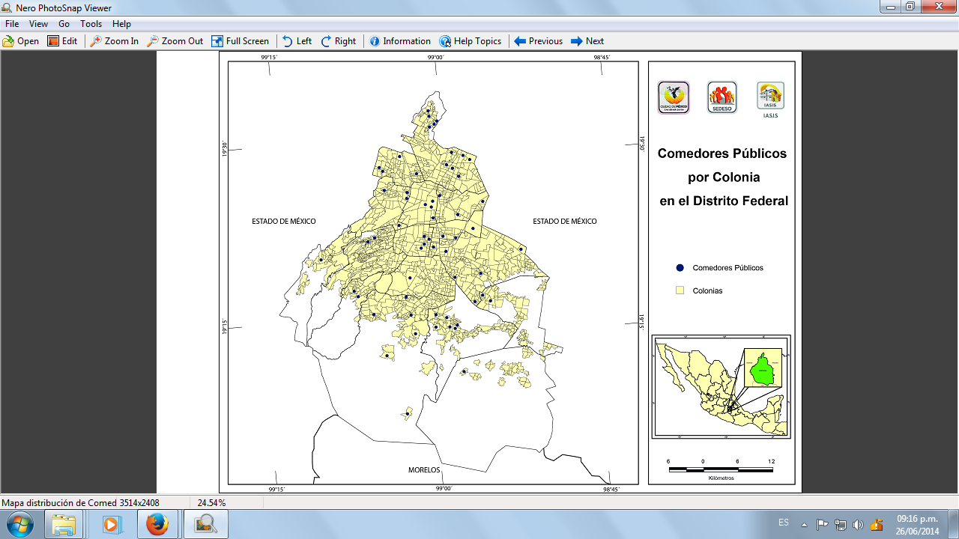FUENTE: Instituto de Asistencia e Integración Social (2013). (Elaboración propia: análisis e investigación: 2014.

# IV.5. Mecanismos de Participación Ciudadana

Para garantizar el derecho individual y colectivo a la participación social en los programas sociales que implementa el Gobierno del Distrito Federal a través de sus dependencias y órganos desconcentrados y para efecto del presente programa, las organizaciones sociales, civiles, comunitarias, grupo de vecinos, ciudadanas y ciudadanos en general, con experiencia en el manejo de Comedores Públicos e interesados en participar en la instalación, operación y administración de Comedores Públicos, como parte de un proceso social solidario, orientado a promover acciones a favor del Derecho Ciudadano a la Alimentación, podrán participar sin fines de lucro, sin percibir remuneración por su labor así como fomentar e impulsar la participación social.

La protección de los Programas Sociales es una modalidad específica de participación ciudadana que se presenta en dos formas principales. La primera se refiere a los mecanismos a través de los cuales organizaciones de la sociedad civil han participado en programas tanto propios como en colaboración con instancias del sector público para analizar la operación de los principales programas sociales del gobierno. La segunda forma atiende a la acción de los propios beneficiarios de los programas sociales, quienes cuentan con ciertos medios e instancias de denuncia en el caso de que consideren vulnerados sus derechos; de este modo y en cumplimiento con la Ley de Desarrollo Social para el Distrito Federal, en su Capítulo Octavo artículos 39, 40 y 41 se establecen los lineamientos para la participación social.

*PROCEDIMIENTO DE QUEJA O INCORFORMIDAD. Para presentar su queja o inconformidad en la libreta que para tal efecto, la Dirección General del Instituto de Asistencia e Integración Social, tendrá a la vista en cada uno de los Comedores Públicos. Las quejas o inconformidades deberán contener como mínimo dato el número de folio asignado por el comedor; en caso de que el beneficiario decida anotar sus datos personales como nombre, domicilio y/o número telefónico, deberá indicar si prefiere que sus datos permanezcan bajo reserva. De igual forma puede depositar su queja o inconformidad en el “Buzón del Director General en la Dirección General del Instituto de Asistencia e Integración Social, ubicado en Diagonal 20 de Noviembre Nº 294,1er piso, Col. Obrera, Delegación Cuauhtémoc de lunes a viernes de las 10:00 a las 18:00 horas, la cual deberá contener como mínimo nombre, y número telefónico de quien interpone la queja o inconformidad en la queja deberá indicar si prefiere que sus datos permanezcan bajo reserva.*

*MECANISMOS DE EXIGIBILIDAD.*

*La Dirección General del Instituto de Asistencia e Integración Social mantendrá permanentemente los requisitos y procedimientos para que los ciudadanos puedan acceder a los beneficios del programa en la página http://www.iasis.df.gob.mx y de la secretaría de Desarrollo Social http://www.sds.df.gob.mx en caso de omisión podrán exigir su cumplimiento ante la Contraloría General del Distrito Federal que es el órgano competente para conocer las denuncias en materia de Desarrollo Social en apego a la normatividad aplicable, lo anterior de conformidad con lo dispuesto en el Artículo 70 del Reglamento de la Ley de Desarrollo Social para el Distrito Federal.*

*X. FORMAS DE PARTICIPACIÓN SOCIAL. Para garantizar el derecho individual y colectivo a la participación social en los programas sociales que implementa el Gobierno del Distrito Federal a través de sus dependencias y Órganos desconcentrados y para efecto del presente programa, las organizaciones sociales, civiles, comunitarias, grupo de vecinos, ciudadanas y ciudadanos en general, con experiencia en el manejo de comedores públicos e interesados podrán participar en la instalación, operación y difusión de los comedores públicos, como parte de un proceso social solidario, orientado a promover acciones a favor del derecho ciudadano a la alimentación, dicha participación será sin fines de lucro y sin percibir remuneración alguna por su labor, así como fomentar e impulsar la participación social.*

Es importante mencionar que la presencia de los ciudadanos en los asuntos públicos es una condición necesaria para alcanzar fines equitativos y de beneficio. Asimismo mayores son las posibilidades de visibilizar las aspiraciones y necesidades de los diferentes sectores sociales. Por lo tanto la participación ciudadana en el Programa de Comedores Públicos se ve reflejada en la participación del voluntariado desde el otorgamiento del espacio para la instalación de los mismos, así como el apoyo de las personas que participan sirviendo los alimentos. Los beneficiarios de igual manera, participan y externan su opinión con el llenado de la cedulas y encuestas, mismas que se emplean como herramienta para el análisis y evaluación de 2013.

# IV.6. Matriz FODA de la Operación del Programa

Una vez analizada la información de la operación del programa de Comedores Públicos es necesario elaborar un análisis FODA lo cual nos permite conocer las Fortalezas, Oportunidades, Debilidades y Amenazas que presenta el Programa. Lo anterior permite tomar estrategias de reorientación en la operación del programa.

**Cuadro 9. F O D A de la Operación del Programa**

|  |
| --- |
| ***Fortalezas*** |
| * Se cumple con la meta establecida para cada ejercicio presupuestal, lo anterior ha consolidado la operación del programa. |
| * Cuenta con información clara respecto a la ejecución del programa, lo que permite llevar un mejor seguimiento y monitoreo del mismo. |
| ***Oportunidades*** |
| * La población se siente muy satisfecha e integrada con el programa. |
| * Establecer meta a todos los componentes, para poder mejorar el seguimiento en el cumplimiento de metas. |
| * Maximizar la calidad del servicio. |
| * Cuenta con una red de voluntarios |
| * Fortalecer la Coordinación Interinstitucional, debido a que la población que se atiende se encuentra en vulnerabilidad social y en la mayoría de los casos se requiere de un trabajo coordinado para mejorar sus condiciones de vida. |
| ***Debilidad*** |
| * Difusión de participación del personal de voluntariado |
| * Refuerzo de insumos para la preparación y distribución de los alimentos |
| * No se cuenta con todos los espacios llenados de las cedulas de datos de los beneficiarios |
| * Se cuenta con una infraestructura limitada para la operación |
| ***Amenaza*** |
| * Nivel adquisitivo de la población, determinará la demanda del servicio. |
| * Incremento de precios en la canasta básica, de ello depende la variabilidad en demanda y atención del servicio. |

**Fuente: Dirección General del Instituto de Asistencia e Integración Social; Coordinación de Atención Social Emergente y Enlace Interinstitucional; Programa Comedores Públicos (2013). (Elaboración propia: análisis e investigación: 2014)**

*Principales conclusiones*

Es responsabilidad de Gobierno del Distrito Federal cumplir plenamente las obligaciones constitucionales en materia social, en particular en relación al artículo 4° Constitucional, para que la ciudadanía pueda gozar de su derecho humano a la alimentación mediante una política de seguridad alimentaria, con la participación de personas, comunidades, organizaciones y grupos sociales que deseen contribuir en este proceso de modo complementario al cumplimiento de la responsabilidad social del Estado y a la ampliación del campo de lo público; Que el Gobierno de la Ciudad de México tiene la obligación de impulsar el ejercicio de los derechos sociales y el combate a la desigualdad y a la pobreza; así como promover acciones en favor del derecho constitucional a la alimentación; para coadyuvar a mejorar las condiciones de vida de la población. De igual forma le compete promover y fomentar la participación ciudadana en la elaboración de las políticas públicas de desarrollo social.

Por otra parte, el programa de Comedores Comunitarios se integra al Sistema de Bienestar Social del DF y ofrece comidas completas a bajo costo, con calidad nutricional y culturalmente aceptables para la población usuaria; en concordancia con los postulados internacionales y constitucionales para garantizar el derecho a la alimentación, e incidir en la calidad de vida y el bienestar de las personas en condiciones de vulnerabilidad, al mismo tiempo que promueve la participación ciudadana y la capacidad de asociación y organización, mediante un proceso integral, sostenido y participativo de los integrantes de la comunidad.

Cabe mencionar que en los cuatro años de operación que llevan el programa de Comedores Comunitarios, estos se han consolidado como espacios de convivencia y solidaridad vecinal, convirtiéndose en espacios de intervención y cohesión social que permiten la difusión de diversos temas de interés para la ciudadanía, además de la implementación y aplicación de

Programas Sociales dirigidos a los sectores más vulnerables.

Para concluir, es importante mencionar y dar importancia y seguimiento a la parte ciudadana, ya que, un ciudadano es un habitante que es sujeto de derechos políticos. Estos [derechos](http://definicion.de/derecho) le permiten intervenir en el [gobierno](http://definicion.de/gobierno). La ciudadanía también implica ciertas obligaciones y deberes como el respeto por los derechos del prójimo. La acción ciudadana debe ser responsable, pacífica y autorregulada. Su principal objetivo es mejorar el bienestar público. Las acciones que sólo buscan el [beneficio](http://definicion.de/ciudadania/) individual, en cambio, no están vinculadas a la ciudadanía.

Cabe mencionar que los objetivos han sido alcanzados en términos específicos y generales donde los principales actores son las organizaciones sociales, civiles, comunitarias y/o grupos de vecinos interesados en participar en el ejercicio comunitario del derecho a la alimentación, residentes preferentemente en las unidades territoriales clasificadas como de media, alta y muy alta marginación, así como en las zonas que tienen condiciones socio-territoriales de pobreza, desigualdad y alta conflictividad social del Distrito Federal.

# V. Evaluación y Monitoreo del Programa

# V.1. Sistema de Indicadores de Monitoreo del Programa

La matriz de indicadores de resultados es una importante herramienta de los programas sociales como lo es el de Comedores Públicos; que les permite registrar y presentar información sustantiva de manera sencilla y clara, así como identificar los elementos relacionados con el cumplimiento del objetivo de los programas.

A continuación en el cuadro 10 se presenta la matriz de indicadores diseñada para el monitoreo de la gestión y resultados del programa.

**Cuadro 10. Matriz de Indicadores**

|  |  |  |  |  |  |  |  |  |
| --- | --- | --- | --- | --- | --- | --- | --- | --- |
| **MATRIZ DE INDICADORES** | | | | | | | | |
| **NIVEL** | **OBJETIVO** | **INDICADOR DE DESEMPEÑO** | **TIPO DE INDICADOR** | **FÓRMULA DE CÁLCULO** | **UNIDAD DE MEDIDA** | **PERIODICIDAD** | **SUPUESTOS** | **MEDIOS DE VERIFICACIÓN** |
| **Fin** | Contribuir al acceso a la alimentación de la población en pobreza extrema en el D.F. | % de población en pobreza extrema. | Estratégico | número de población atendida /número de población en pobreza extrema con carencia alimentaria x 100 | Porcentaje | Quinquenal | Ley de seguridad alimentaria | Resultados de la medición de pobreza multidimensional, CONEVAL (2010) |
| **Propósito** | Que la población en pobreza extrema siga disponiendo de una comida gratuita al día. | % de población en pobreza extrema que recibe una ración de comida. | Gestión | (número de beneficiarios del programa /número de población en pobreza extrema con carencia alimentaria X 100) | Porcentaje | Anual | Que la población objetivo asista a los comedores | Padrón de beneficiarios del programa.... Informes anuales |
| **Componentes** | Raciones de alimento entregadas a la población en pobreza extrema | % de raciones entregadas al año. | Gestión | ((# raciones entregadas/#raciones programadas) X 100) | Porcentaje | Trimestral | Que la población vulnerable acuda | Padrón de beneficiarios del programa.... Informes anuales |
| **Actividades** | Raciones alimentarias entregadas a la población en pobreza extrema | % de Operación de comedores. | Resultados | ((#de comedores en operación trimestral T/ #de comedores en operación inicio de año T-1) -1)x100) | Porcentaje | Trimestral | Que sigan otorgando los espacios para la instalación de comedor | Informe trimestral (SIBAIS) e informe anual |
| **MATRIZ DE INDICADORES** | | | | | | | |
| **OBJETIVO** | **INDICADOR DE DESEMPEÑO** | **TIPO DE INDICADOR** | **FÓRMULA DE CÁLCULO** | **UNIDAD DE MEDIDA** | **PERIODICIDAD** | **SUPUESTOS** | **MEDIOS DE VERIFICACIÓN** |
|  | Tasa de variación de entrega de raciones elaboradas. | Resultados | (#de raciones entregadas al año T/ #de raciones entregadas año T -1)-1)x100) | Tasa de variación | Trimestral | Exista demanda suficiente de raciones alimentarias | Informe trimestral (SIBAIS) e informe anual |
|  | % de supervisiones realizadas | Resultados | # de supervisiones realizadas / # de supervisiones programadas en el año | Porcentaje | Anual | Que la población objetivo se apegue a los requisitos de acceso | Informe trimestral (SIBAIS) e informe anual |
|  | Tasa de variación de usuarios atendidos mensualmente | Resultados | ( # de usuarios t /# de usuarios T-1 x 100) | Tasa de variación | mensual | que la población objetivo asista a los comedores | Informe trimestral (SIBAIS) e informe anual |
|  | Tasa de variación de usuarios voluntarios en los Comedores Públicos | Estratégico | (# de Voluntarios / # de Voluntarios T-1)x 100) | Tasa de variación | anual | que los beneficiarios se integren de manera voluntaria a las actividades | Informe trimestral (SIBAIS) e informe anual |

**FUENTE: Instituto de Asistencia e Integración Social (2013). (Elaboración propia: análisis e investigación: 2014**

# V.2. Valoración de la Consistencia del Sistema de Indicadores

Como ya se ha mencionado, las metas físicas para este año consisten primordialmente en proporcionar 2,700,000 raciones alimentarias en promedio anual atendiendo a cuando menos 200,000 usuarios en promedio de forma anual, para lo cual es indispensable contar con indicadores que permitan evaluar de manera clara y puntual el desempeño del programa, fortaleciendo con ello la rendición de cuentas y la transparencia en el uso de los recursos.

Es por eso, que se estableció que el sistema de Indicadores se encuentre enfocado principalmente para darnos a conocer información en 4 ejes principales:

1.- Total de comedores en operación.

2.-Número de raciones entregadas al año.

3.- Total de beneficiarios de los comedores públicos.

4.- Porcentaje de población en pobreza extrema que recibe una ración al día.

La información obtenida, nos ofrece la capacidad de analizar la manera en que se está trabajando para garantizar el acceso a la alimentación a la población objetivo. Se considera que el uso de estos indicadores es adecuado para contextualizar la situación que guarda el problema con relación a años anteriores, permitiendo al mismo tiempo, establecer los avances y deficiencias que pueda presentar el programa en la consecución del objetivo general del programa, y de manera más puntal a las metas presentadas en el ejercicio 2013.

La concatenación entre objetivos, metas e indicadores del Programa de Comedores Públicos, se puede estimar y observar en la Matriz de Indicadores de Resultados, ya que se plantea la problemática presentada así como la población objetivo a atender, estableciendo que por cada objetivo y meta planteado en las Reglas de Operación 2013, se cuenta con indicadores que nos permite observar el avance, desempeño y ejecución del programa.

# V.3. Mecanismos de Seguimiento de Indicadores.

El programa cuenta con los siguientes mecanismos de generación, recolección y registro de información para sustentar el sistema de indicadores:

* La Cédula de Calidad y Satisfacción: Esta cedula es llenada de manera personal por el beneficiario. En ella se plasman sus datos generales y una encuesta de calidad y satisfacción. Esto nos permite conocer la opinión del beneficiario respecto al servicio que se ofrece, lo cual nos permite corregir y modificar los menús y procesos del programa, para las mejoras del mismo.
* Padrón de beneficiarios: En el encontramos la información de cada uno de los beneficiarios, lo cual nos permite conocer, rangos de edad, ubicación, sexo, etc. Lo cual nos permite analizar si el programa está llegando a la población objetivo. Asimismo, se da cumplimiento con las políticas de transparencia del programa.
* Se elabora mensualmente un informe cuantitativo de raciones entregadas y beneficiarios del programa de comedores públicos. Con el fin de elaborar una los informes para las diferentes instancias de gobierno que lo soliciten.
* Sistema de Información Básico de Asistencia Social e Integración Social (SIBAIS): Sistema en el cual se recopila la información relacionada con el número de raciones proporcionadas por cada comedor, así como información relacionada con el servicio, para la elaboración de datos estadísticos para informes.

# V.4 Principales Resultados del Programa

Los resultados obtenidos a nivel de propósito se documentan con los indicadores que para tal efecto estableció el programa. La información para dichos indicadores, se generó mediante los informes de actividades del programa y la encuesta de satisfacción que se aplicó a los beneficiarios sobre el grado de satisfacción y mejora en su calidad de vida como resultado de sus acciones.

La encuesta proporcionó la información necesaria para medir el indicador: Porcentaje de beneficiarios del Programa de Comedores Públicos que se declaran satisfechos del programa o servicio y Porcentaje de beneficios del Programa de Comedores Públicos que consideran que sus condiciones de salud y nutrición mejoran.

Información generada

Para la evaluación interna 2013 se distribuyeron entre los 60 Comedores Públicos 1,000 formatos de Cédulas de Calidad y Satisfacción, con la finalidad de que los beneficiarios asistentes a dichos Comedores tuvieran la oportunidad de manifestar su opinión acerca del servicio que le brinda el Comedor al cual asiste.

En promedio le correspondió a cada Comedor Público realizar 17 encuestas al mismo número de usuarios, lo que en términos representativos corresponde aproximadamente al 10% de la población que diariamente asiste a consumir alimentos que proporciona este Programa Social del Gobierno del Distrito Federal.

La Cédula de Calidad y Satisfacción consta de dos partes (Anexo 1); la primera solicita de forma limitada, información personal como es:

* Edad
* Sexo
* Máximo grado de estudios
* Actividad que realiza en la colonia
* 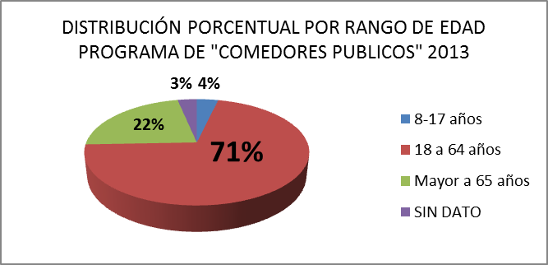A qué se dedica

**Gráfica 3 Distribución Porcentual por Rango de Edad Programa de “Comedores Públicos”**

**FUENTE: Instituto de Asistencia e Integración Social (2013). (Elaboración propia: análisis e investigación: 2014)**

Sexo

De la población en la que se aplicó las Cédula de Calidad y Satisfacción, los resultados fueron homogéneos ya que el porcentaje de participación fue muy similar entre mujeres y hombres, con el 46% y 49% respectivamente, solo 4 p.p. de diferencia, y solo el 5% de no registro el dato.

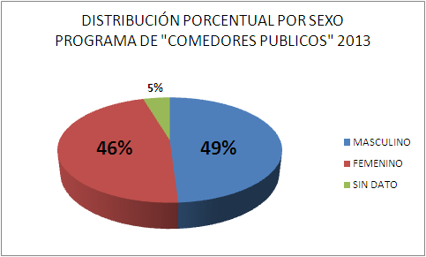Gráfica 2 (Elaboración propia: análisis e investigación: 2014)

**Gráfica 4. Distribución Porcentual por Sexo**

**FUENTE: Instituto de Asistencia e Integración Social (2013). (Elaboración propia: análisis e investigación: 2014)**

Grado máximo de estudios

El máximo grado de escolaridad que se observó en los resultados de las Cedulas de Calidad y Satisfacción aplicadas a los usuarios del Programa fue de Primaria y Secundaria con el 33.3% y el 33.6% respectivamente; destacando que solo el 4.2% señalo tener estudios a nivel superior, además, 7.0% de la población no cuenta con ningún tipo de instrucción.

**Gráfica 5. Máximo Grado de escolaridad en Porcentaje**

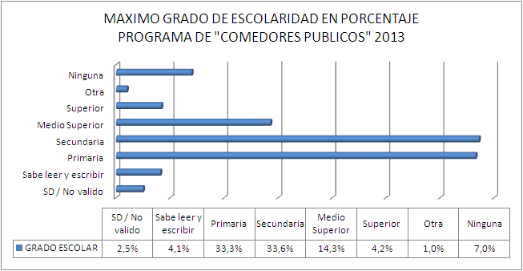

**FUENTE: Instituto de Asistencia e Integración Social (2013). (Elaboración propia: análisis e investigación: 2014**

Máximo Grado de Escolaridad según Sexo.

En cuanto al grado de escolaridad, de acuerdo al sexo, se observa que la población masculina tiene mayor porcentaje de estudios alcanzados, en comparación con el de las mujeres, estos resultados van de 1 a 2 p.p. arriba considerando de nivel primaria a nivel superior; por lo que respecta a los rubros de ningún nivel y sabe leer y escribir se observa que el sexo femenino tiene los porcentajes mayores de 4.1% y 2.5% respectivamente.

**Gráfica 6. Máximo Grado de Escolaridad Alcanzado Según Sexo**

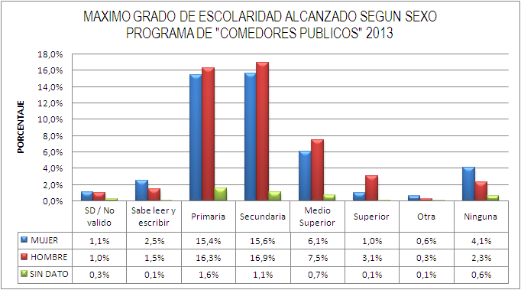

**FUENTE: Instituto de Asistencia e Integración Social (2013). (Elaboración propia: análisis e investigación: 2014**

Actividad que realiza en la Colonia

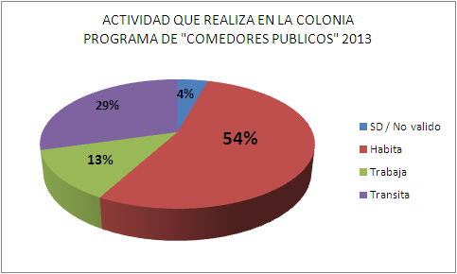Sobre la actividad que desarrollan los beneficiarios de los Comedores Públicos, el 54% de ellos habita, el 29% transita y el 13% trabaja en la Colonia donde se asienta el Comedor respectivo.

**Gráfica 7. Actividad que Realiza en la Colonia**

**FUENTE: Instituto de Asistencia e Integración Social (2013). (Elaboración propia: análisis e investigación: 2014**

Actualmente a que se dedica

Del rubro referente a la actividad actual de los beneficiarios del Programa, destaca que poco más de la cuarta parte, es decir, 26.2% se encuentra desempleado y el 25.6% se dedica al hogar, mientras que el 4.5% desempeña alguna actividad en la calle, además, el 5.1% refiere ser estudiante.

**Gráfica 8. Distribución de Actividad a la que se Dedica**

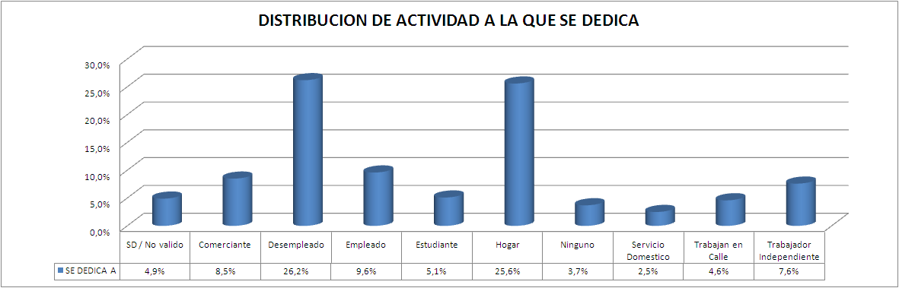

**FUENTE: Instituto de Asistencia e Integración Social (2013). (Elaboración propia: análisis e investigación: 2014)**

¿Quién maneja alimentos dentro del comedor porta mandil, cofia y cubre bocas todos los días?

De acuerdo a los resultados obtenidos de esta pregunta, el 96.2% de la población encuestada considera que el personal porta de manera adecuada el uniforme, el 1.3% de la población comenta que no se utilizan los aditamentos de trabajo y solo el 2.3% no expreso opinión alguna.

**Gráfica 9. ¿Quién maneja alimentos dentro del comedor porta mandil, cofia y cubre bocas todos los días?**

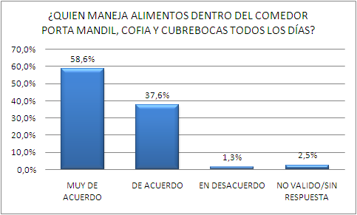

**FUENTE: Instituto de Asistencia e Integración Social (2013). (Elaboración propia: análisis e investigación: 2014**

¿La atención que recibe del personal del Comedor es amable y respetuosa?

En cuanto a esta pregunta el 62.9% de los usuarios entrevistados consideran que reciben un buen trato por parte del personal que labora en este programa; sin embargo el 35% externan que no, y solo el 2.1% no contesto la pregunta.

**Gráficas 10. ¿La atención que recibe del personal del comedor es amable y responsable?**

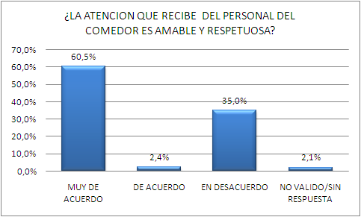

**FUENTE: Instituto de Asistencia e Integración Social (2013). (Elaboración propia: análisis e investigación: 2014**

¿La ración de alimento que recibe tiene buen sabor y presentación?

Con lo que respecta a esta pregunta el 94.6% de los usuarios que llenaron la Cédula de Calidad perciben que el alimento que se les proporciona en los Comedores del Programa de “Comedores Públicos” tienen buen sabor y presentación; y el 3.5% está en desacuerdo.

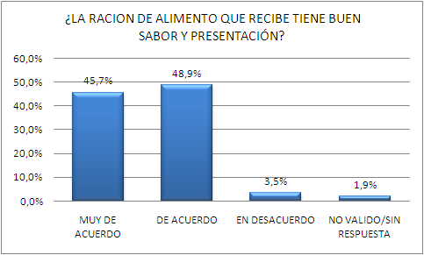**Gráfica 11. ¿La ración de alimentos que recibe tiene buen sabor y presentación?**

**FUENTE: Instituto de Asistencia e Integración Social (2013). (Elaboración propia: análisis e investigación: 2014**

¿Los alimentos que recibe son variados?

Para el 89.6% de los usuarios entrevistados, consideraron que los alimentos que reciben dentro del comedor del Programa de “Comedores Públicos” son variados; y el 9.2% está en desacuerdo.

**Gráfica 12. ¿Los alimentos que recibe son variados?**

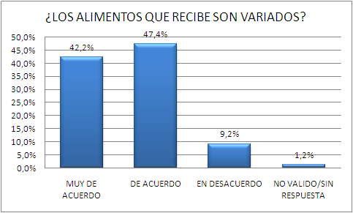

**FUENTE: Instituto de Asistencia e Integración Social (2013). (Elaboración propia: análisis e investigación: 2014**

¿Los Alimentos que recibe son Balanceados?

De acuerdo con los datos recabados de las Cédulas de Calidad y Satisfacción, el 91.7% perciben que los alimentos son balanceados, y solo el 6.5% respondió en desacuerdo.

**Gráfica 13. ¿Los alimentos que recibe son balanceados?**

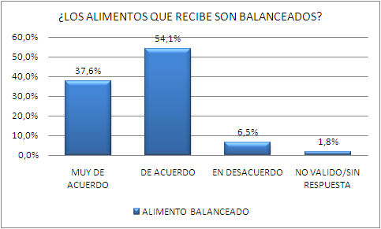

**FUENTE: Instituto de Asistencia e Integración Social (2013). (Elaboración propia: análisis e investigación: 2014**

¿Ha notado mejoría en su nutrición con el Servicio que recibe en el Comedor?

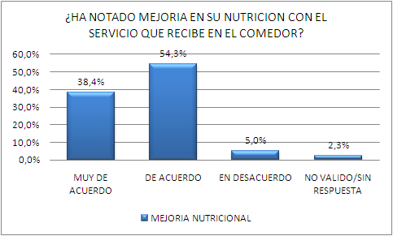Para el 92.7% de la población que participo en el llenado de la cédula ha notado alguna mejoría en su condición nutricional; y únicamente el 5% no percibió ningún cambio.

**Gráfica 14. ¿Ha notado mejoría en su nutrición con el servicio que recibe en el comedor?**

**FUENTE: Instituto de Asistencia e Integración Social (2013). (Elaboración propia: análisis e investigación: 2014**

¿La ración que recibe es Suficiente?

En cuanto a el tamaño de la ración que recibe la población que participa en los Comedores del Programa de “Comedores Públicos”, el 84.5% consideran que es suficiente; el 14.1% no está de acuerdo en la porción.

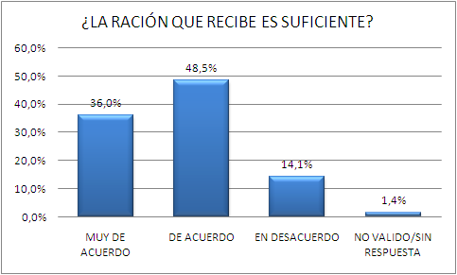**Gráfica 15. ¿La ración que recibe es suficiente?**

**FUENTE: Instituto de Asistencia e Integración Social (2013). (Elaboración propia: análisis e investigación: 2014**

¿El Programa de “Comedores Públicos” ha beneficiado su calidad de Vida?

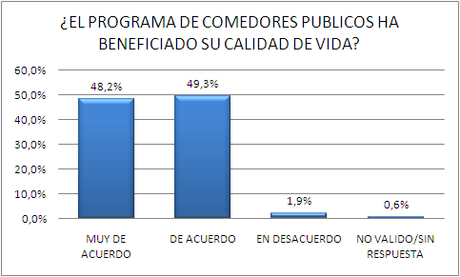Por lo que se refiere a esta pregunta el 97.5% de los usuarios que respondieron a la Cédula de Calidad y Satisfacción 2013 consideran que el Programa ha mejorado su calidad de vida, y el 1.9% de ellos considera que no ha habido beneficio.

**Gráfica 16. ¿El programa de comedores públicos ha beneficiado su calidad de vida?**

**FUENTE: Instituto de Asistencia e Integración Social (2013). (Elaboración propia: análisis e investigación: 2014**

En cuanto a la pregunta No. 9 “¿Qué propondría para mejorar el servicio del Programa de “Comedores Públicos”?, se concentró un registro de 1167 opiniones (opiniones registradas dentro de las mismas 100 encuestas), que fueron clasificadas en 2 categorías:

Servicio de Alimentos en Comedores del Programa de “Comedores Públicos”.

Horario y Días de Servicio en Comedores del Programa de “Comedores Públicos”.

Servicio de Alimentos en Comedores del Programa de “Comedores Públicos”.

Lo que se refiere al Servicio de Alimentos que brindó el Programa de “Comedores Públicos” durante el año 2013 (Gráfica I), se observo lo siguiente: el 32.1% de los encuestados opinó que se debe agregar una porción de postre o fruta en el menú; el 15% comentan que se incluyan frijoles o alguna leguminosa; con el 11% algunas personas refieren que se debe variar el menú; el 7% de los encuestados comentan que se debe aumentar la cantidad de raciones que se entregan al comedor, con el mismo porcentaje del 7% hacen comentario sobre el sabor o porción del agua que se les incluye; el 4% hace la observación sobre aumentar el tamaño de la ración de alimento que reciben; con lo que respecta a verduras la población expresa la necesidad de variar el tipo de verdura, y la de proporcionar mayor cantidad con el 2.9% y 2.4% respectivamente; y con menos del 2% se reflejan varias categorias que incluye la variacion de la sopa con el 1.7%, no enviar embutidos con el 1.2%; enviar con menos grasa la comida 1.7%; dar mayor cantidad de tortillas con el 1.2%, y que la racion de alimento que se proporciona sea balanceada con el 1.0%.

**Gráfica 17. Servicio de Alimentos**

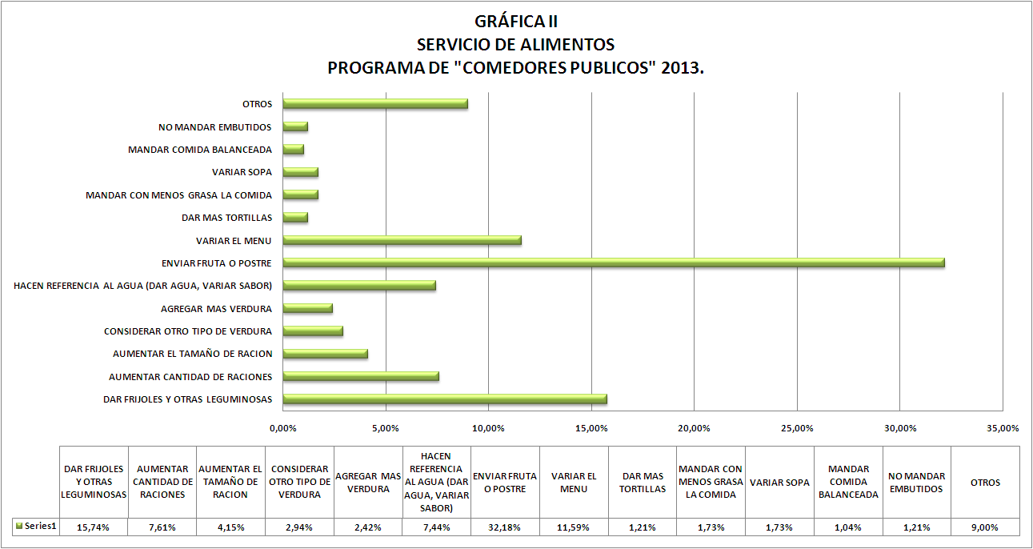 **FUENTE: Instituto de Asistencia e Integración Social (2013). (Elaboración propia: análisis e investigación: 2014**

II Horario y Días de Servicio en Comedores del Programa de “Comedores Públicos”.

Las propuestas de los usuarios encuestados en cuanto al horario y días de servicio para el comedor del Programa de “Comedores Públicos” (Grafica II), fueron la siguiente: el 42% manifestó que la comida llegue más temprano; el 27% opina que se dé servicio todos los días, es importante recalcar que esta pregunta fue considerada para los días que el comedor no dio servicio por razones de contrato o causas de fuerza mayor; en este mismo sentido el 12% de los usuarios comento que se debe dar servicio el día sábado, domingo y días festivos; el 5% opino que sea más puntual la entrega de comida, y el 2% expreso que de ser posible se sirva más temprano.

**Gráfica 18. Horarios y Días de Servicio en los Comedores**

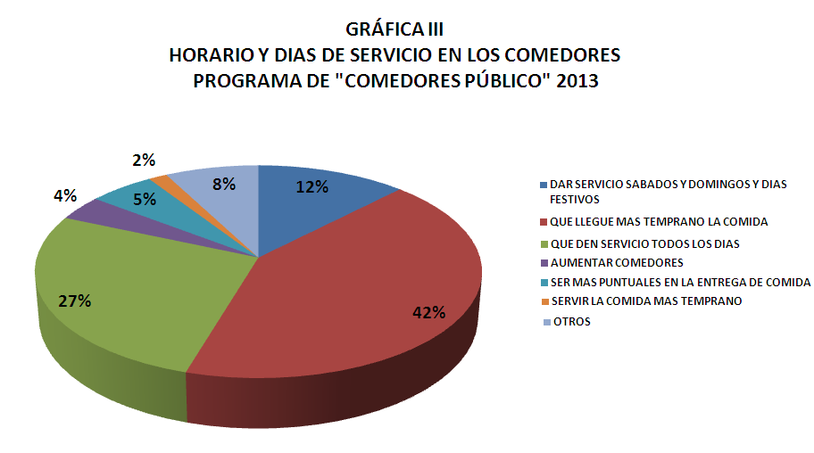

**FUENTE: Instituto de Asistencia e Integración Social (2013). (Elaboración propia: análisis e investigación: 2014**

Conclusiones:

* En cuanto a la distribución porcentual por rangos de edad se identifica que la población que frecuenta más los comedores del Programa, es la población que se encuentra entre el rango de 18 y 64 años de edad, etapa más productiva del ciclo de vida.
* En cuanto a distribución por sexo de la población que hace uso del programa, se observa que es muy homogénea la participación, que no hay condicionante que determine su ingreso.
* El Programa beneficia mayoritariamente a los residentes de las unidades territoriales donde se brinda el servicio.
* Las personas desempleadas representan el universo de beneficiarios más importantes de entre los atendidos por el Programa.
* En cuanto al uso de uniforme aunque la mayoría coincide con el uso correcto, existe un porcentaje mínimo que no cumple con él.
* Por lo que se refiere a la atención amable y respetuosa por parte del personal que atiende a la población del programa, existe un porcentaje que ha percibido un mal trato dentro del Comedor; por lo que es importante identificar la razón por la que sucede.
* En cuanto al menú que reciben los usuarios del Programa de “Comedores Públicos”, un porcentaje de la población entrevistada considera que se debe agregar otro alimento (como puede ser algún postre o fruta e inclusive una porción de frijoles) y hacer más variado el menú, mejorando así la calidad del platillo, y al mismo tiempo que favorezca la condición nutricional de los usuarios.
* Un bajo porcentaje de la población considera que la ración que reciben no es suficiente, por lo que es importante insistir y hacer conciencia en los usuarios que las porciones que se entregan son las establecidas.
* Cabe mencionar un punto importante en que los beneficiados consideran que el Programa de “Comedores Públicos” dentro del Distrito Federal ha ayudado a mejorar su calidad de vida.
* En cuanto a las propuestas de los usuarios con el horario de servicio, más del 40% considera importante que llegue temprano la comida en decir puntual, ya que, según los datos adquiridos hay niños en primaria y/o secundaria que asisten a los comedores antes de ir a la escuela.
* Aproximadamente el 39% de los usuarios encuestados proponen que se dé servicio de lunes a domingo, además de días festivos, así mismo, evitar el cierre de comedor en días hábiles.
* La mayoría de la población encuestada coincidió con la necesidad de renovar y mejorar las condiciones de los comedores que va desde el cambio de manteles, renovación de mesas y sillas, surtir el comedor con artículos de higiene como es jabón, gel-antibacterial, así como habilitar baños, entre otras…; por lo que es necesario conocer las condiciones del espacio, y contar con un inventario físico de cada lugar habilitado como comedor del Programa de “Comedores Públicos”.

*Factores internos y externos*

* En cuanto a la distribución porcentual por rangos de edad se identifica que la población que frecuenta más los comedores del Programa, es la población que se encuentra entre el rango de 18 y 64 años de edad, etapa más productiva del ciclo de vida.
* En cuanto a distribución por sexo de la población que hace uso del programa, se observa que es muy homogénea la participación, que no hay condicionante que determine su ingreso.
* El Programa beneficia mayoritariamente a los residentes de las unidades territoriales donde se brinda el servicio.
* Las personas desempleadas representan el universo de beneficiarios más importantes de entre los atendidos por el Programa.
* En cuanto al uso de uniforme aunque la mayoría coincide con el uso correcto, existe un porcentaje mínimo que no cumple con él.
* Por lo que se refiere a la atención amable y respetuosa por parte del personal que atiende a la población del programa, existe un porcentaje que ha percibido un mal trato dentro del Comedor; por lo que es importante identificar la razón por la que sucede.
* En cuanto al menú que reciben los usuarios del Programa de “Comedores Públicos”, un porcentaje significativo de la población entrevistada considera que se debe agregar otro alimento (como puede ser algún postre o fruta e inclusive una porción de frijoles) y hacer más variado el menú, mejorando así la calidad del platillo, y al mismo tiempo que favorezca la condición nutricional de los usuarios.
* Un bajo porcentaje de la población considera que la ración que reciben no es suficiente, por lo que es importante insistir y hacer conciencia en los usuarios que las porciones que se entregan son las establecidas.
* Cabe mencionar un punto importante en que los beneficiados consideran que el Programa de “Comedores Públicos” dentro del Distrito Federal ha ayudado a mejorar su calidad de vida.
* En cuanto a las propuestas de los usuarios con el horario de servicio, más del 40% considera importante que llegue temprano la comida en decir puntual, ya que, según los datos adquiridos hay niños en primaria y/o secundaria que asisten a los comedores antes de ir a la escuela.
* Aproximadamente el 39% de los usuarios encuestados proponen que se dé servicio de lunes a domingo, además de días festivos, así mismo, evitar el cierre de comedor en días hábiles.
* La mayoría de la población encuestada coincidió con la necesidad de renovar y mejorar las condiciones de los comedores que va desde el cambio de manteles, renovación de mesas y sillas, surtir el comedor con artículos de higiene como es jabón, gel-antibacterial, así como habilitar baños, entre otras.

**Cuadro 11. Matriz de Indicadores**

|  |  |  |  |  |  |  |  |  |
| --- | --- | --- | --- | --- | --- | --- | --- | --- |
| **MATRIZ DE INDICADORES** | | | | | | | | |
| **NIVEL** | **OBJETIVO** | **INDICADOR DE DESEMPEÑO** | **TIPO DE INDICADOR** | **FÓRMULA DE CÁLCULO** | **UNIDAD DE MEDIDA** | **PERIODICIDAD** | **RESULTADOS** | **MEDIOS DE VERIFICACIÓN** |
| **Fin** | Contribuir al acceso a la alimentación de la población en pobreza extrema en el D.F. | % de población en pobreza extrema. | Estratégico | número de población atendida /número de población en pobreza extrema con carencia alimentaria x 100 | Porcentaje | Quinquenal | 33804/160608*100=21.04 | Resultados de la medición de pobreza multidimensional, CONEVAL (2010) |
| **Propósito** | Que la población en pobreza extrema siga disponiendo de una comida gratuita al día. | % de población en pobreza extrema que recibe una ración de comida. | Gestión | (número de beneficiarios del programa /número de población en pobreza extrema con carencia alimentaria X 100) | Porcentaje | Anual | 33804/160608*100=21.04 | Padrón de beneficiarios del programa.... Informes anuales |
| **Componentes** | Raciones de alimento entregadas a la población en pobreza extrema | % de raciones entregadas al año. | Gestión | ((# raciones entregadas/#raciones programadas) X 100) | Porcentaje | Trimestral | 2658289/2700000*100=98.4 | Padrón de beneficiarios del programa.... Informes anuales |
| **Actividades** | Raciones alimentarias entregadas a la población en pobreza extrema | % de Operación de comedores. | Resultados | ((#de comedores en operación trimestral T/ #de comedores en operación inicio de año T-1) -1)x100) | Porcentaje | Trimestral | 60/60*100=100 | Informe trimestral (SIBAIS) e informe anual |
| **MATRIZ DE INDICADORES** | | | | | | | |
| **OBJETIVO** | **INDICADOR DE DESEMPEÑO** | **TIPO DE INDICADOR** | **FÓRMULA DE CÁLCULO** | **UNIDAD DE MEDIDA** | **PERIODICIDAD** | **RESULTADOS** | **MEDIOS DE VERIFICACIÓN** |
|  | Tasa de variación de entrega de raciones elaboradas. | Resultados | (#de raciones entregadas al año T/ #de raciones entregadas año T -1)-1)x100) | Tasa de variación | Trimestral | 2658289/2568224*100=103.5 | Informe trimestral (SIBAIS) e informe anual |
|  | % de supervisiones realizadas | Resultados | # de supervisiones realizadas / # de supervisiones programadas en el año | Porcentaje | Anual | 100 | Informe trimestral (SIBAIS) e informe anual |
|  | Tasa de variación de usuarios atendidos mensualmente | Resultados | ( # de usuarios t /# de usuarios T-1 x 100) | Tasa de variación | mensual | 33804/31770*100=106.40 | Informe trimestral (SIBAIS) e informe anual |
|  | Tasa de variación de usuarios voluntarios en los Comedores Públicos | Estratégico | (# de Voluntarios / # de Voluntarios T-1)x 100) | Tasa de variación | anual | pendiente | Informe trimestral (SIBAIS) e informe anual |

**FUENTE: Instituto de Asistencia e Integración Social (2013). (Elaboración propia: análisis e investigación: 2014)**

# V.5. Matriz FODA del Monitoreo del Programa

**Cuadro 12. Matriz F O D A**

|  |  |
| --- | --- |
| FORTALEZAS   * Se cumple con la meta establecida para cada ejercicio presupuestal, lo anterior ha consolidado la operación del programa. * Cuenta con información clara respecto a la ejecución del programa, lo que permite llevar un mejor seguimiento y monitoreo del mismo. | OPORTUNIDADES   * La población se siente muy satisfecha e integrada con el programa. * Establecer meta a todos los componentes, para poder mejorar el seguimiento en el cumplimiento de metas. * Maximizar la calidad del servicio. * Ampliar la cobertura del programa, tomando en cuenta que el fin del programa es contribuir a disminuir la pobreza alimentaria. * Fortalecer la Coordinación Interinstitucional, debido a que la población que se atiende se encuentra en vulnerabilidad social y en la mayoría de los casos se requiere de un trabajo coordinado para mejorar sus condiciones de vid |
| DEBILIDADES   * Refuerzo de insumos para la preparación y distribución de los alimentos. * No se cuenta con todos los espacios llenados de las cedulas de datos de los beneficiarios. * En los Lineamientos y Mecanismos de Operación se tiene que mejorar la información de la población objetivo. | AMENAZAS   * Nivel adquisitivo de la población, determinará la demanda del servicio. * Incremento de precios en la canasta básica, de ello depende la variabilidad en demanda y atención del servicio. |

**FUENTE: Instituto de Asistencia e Integración Social (2013). (Elaboración propia: análisis e investigación: 2014)**

###### **VI. RESULTADOS DE LA EVALUACIÓN**

# VI.1 Conclusiones de la Evaluación (FODA General de la Evaluación)

**Cuadro 13. Conclusiones F O D A**

|  |
| --- |
| F O D A |
| Fortalezas |
| El programa se alinea con la Política Social del Distrito Federal |
| El diseño del programa contribuye al Programa General de Desarrollo |
| Se cuenta con una vinculación adecuada del problema identificado con el diseño del programa |
| Cuenta con información clara respecto a la ejecución del programa, lo que permite llevar un mejor seguimiento y monitoreo del mismo. |
| Se cumple con la meta establecida para cada ejercicio presupuestal, lo anterior ha consolidado la operación del programa. |
| Oportunidades |
| Maximizar la calidad del servicio. |
| Ampliar la cobertura del programa, tomando en cuenta que el fin del programa es contribuir a disminuir la pobreza alimentaria. |
| La población se siente muy satisfecha e integrada con el programa. |
| Establecer meta a todos los componentes, para poder mejorar el seguimiento en el cumplimiento de metas. |
| Contar con una red de voluntariados |
| Fortalecer la Coordinación Interinstitucional, debido a que la población que se atiende se encuentra en vulnerabilidad social y en la mayoría de los casos se requiere de un trabajo coordinado para mejorar sus condiciones de vida. |
| Debilidades |
| En las Reglas de Operación se tiene que mejorar la información de la  población objetivo |
| Difusión de participación del personal de voluntariado |
| Refuerzo de insumos para la preparación y distribución de los alimentos |
| No se cuenta con todos los espacios llenados de las cedulas de datos de los beneficiarios |
| Se cuenta con una infraestructura limitada para la operación |
| Amenazas |
| Nivel adquisitivo de la población, determinará la demanda del servicio. |
| Incremento de precios en la canasta básica, de ello depende la variabilidad en demanda y atención del servicio. |

**FUENTE: Instituto de Asistencia e Integración Social (2013). (Elaboración propia: análisis e investigación: 2014)**

* Los resultados obtenidos a nivel de propósito se documentan con los indicadores que para tal efecto estableció el programa. La información para dichos indicadores, se generó mediante los informes de actividades del programa y la encuesta de satisfacción que se aplicó a los beneficiarios sobre el grado de satisfacción y mejora en su calidad de vida como resultado de sus acciones.
* Por otra parte la encuesta proporcionó la información necesaria para medir el indicador: Porcentaje de beneficiarios del Programa de Comedores Públicos que se declaran satisfechos del programa o servicio y Porcentaje de beneficios del Programa de Comedores Públicos que consideran que sus condiciones de salud y nutrición mejoran.

# VI.2 Medidas Correctivas o de Reorientación Propuestas (Sugerencias y/o Recomendaciones)

En términos generales el programa ha cumplido con sus objetivos y metas a nivel de componentes y cobertura, sin embargo, la problemática que atiende el Programa es compleja y las acciones que realiza requieren de mayores recursos y personal.

En este sentido se observa que el programa contribuye a disminuir la pobreza alimentaria a través de la entrega de una ración de alimenticia, contribuyendo con ello a los principios de igualdad, equidad social y justicia distributiva.

A través de la evaluación se detecta que existe buena disposición de los responsables de la operación para fortalecer el programa. Finalmente es importante mencionar que, de acuerdo a los resultados de la encuesta de satisfacción del programa 2013, los beneficiarios opinaron que están satisfechos con el programa.

Para el enriquecimiento y mejora del Programa de Comedores Públicas 2013, se sugieren las siguientes recomendaciones:

* Seguir retroalimentando la Matriz de Indicadores.
* Establecer mecanismos para seguir fortaleciendo la participación ciudadana y la cohesión social a través de los Comedores Públicos.
* Dado la complejidad del problema se sugiere que del programa generen 2 vertientes de acuerdo a las necesidades eventuales, tanto cuestiones meteorológicas o daños causados por el hombre.
* Campaña de Invierno: De igual forma, durante la campaña de invierno, que opera del 1 de noviembre al 28 de febrero del siguiente año, con el objetivo de llevar acciones encargadas a mitigar los efectos que conlleva la temporada de invierno y a personas afectadas por contingencias que se encuentren en situación de vulnerabilidad y/o de calle, mediante la instalación de Comedores Sociales para brindar cenas calientes.
* Bomberos Sociales: Brindar raciones de desayuno, comida o cena a la población víctima de contingencias tales como inundaciones, incendios, entre otras; y que, derivado de las condiciones extraordinarias que enfrenten, no puedan accesar al beneficio que ofrecen las otras dos vertientes

# VI.3. Cronograma de Seguimiento

**Cuadro 14. La Ruta Crítica de los procesos de evaluación subsecuente del Programa de Comedores Públicos**.

|  |  |  |  |  |  |  |  |  |  |  |  |  |
| --- | --- | --- | --- | --- | --- | --- | --- | --- | --- | --- | --- | --- |
| **Ruta Crítica de Evaluaciones subsecuentes.** | | | | | | | | | | | | |
| **Actividad** | **2014** | | | | | | **2015** | | | | | |
| **JULIO** | **AGOSTO** | **SEPTIEMBRE** | **OCTUBRE** | **NOVIEMBRE** | **DICIEMBRE** | **ENERO** | **FEBRERO** | **MARZO** | **ABRIL** | **MAYO** | **JUNIO** |
| Revisar con la Dirección General y la Coordinación de Atención Social Emergente y Enlace Interinstitucional, en la Operación del Programa 2013. | X |  |  |  |  |  |  |  |  |  |  |  |
| Fortalecer la Matriz de Indicadores |  | X | X | X |  |  |  |  |  |  |  |  |
| Crear vertientes de atención (Bomberos Sociales y Campaña de Invierno) |  |  |  | X | X | X |  |  |  |  |  |  |
| Fomentar una red de Voluntariados del Programa |  |  |  |  | X | X |  |  |  |  |  |  |
| Evaluar las observaciones y hallazgos de la evaluación. |  | X | X |  |  |  |  |  |  |  |  |  |
| Actualización del Manual de Procedimientos del Programa |  |  |  | X | X | X |  |  |  |  |  |  |
| Realizar la Evaluación 2014 a partir de los Lineamientos para la Evaluación Interna, que para tal efecto emita EVALÚA - DF. |  |  |  |  |  |  |  |  |  | X | X | X |

Fuente: Dirección General del Instituto de Asistencia e Integración Social; Coordinación de Atención Social Emergente y Enlace Interinstitucional; Programa Comedores Públicos (2014)

# VII. REFERENCIAS DOCUMENTALES

•Reglas de Operación para el Programa de “Comedores Públicos”, 30 de enero de 2013. 1533 tercer.

•Dimensión de Seguridad Alimentaria: Evaluación Estratégica de Nutrición y Abasto.

CONEVAL, 2010.

•Evaluación Interna del Programa de Comedores Públicos, Diagnóstica, 2009.

•Evaluación Interna del Programa de Comedores Públicos, Diagnóstica, 2010.

•Evaluación Interna del Programa de Comedores Públicos, de Operación 2011.

•Evaluación Interna del Programa de Comedores Públicos, de Resultados, 2013.

•Dirección electrónica del INEGI.

•GDF (2012). Material del Curso “Presupuesto Basado en Resultados”, de la Universidad Nacional de México y la Secretaría de Finanzas del GDF, 2012.

•CEPAL (20004). *Metodología del Marco Lógico*. Boletín número 15 del Instituto Latinoamericano y del Caribe de Planificación Económica y Social.

•Cohen, E. y Martínez, R. (2004). *Manual Formulación, Evaluación y Monitoreo de Proyectos Sociales*. División de Desarrollo Social, CEPAL. Santiago de Chile.

•Consejo de Evaluación del Distrito Federal (2014). Lineamientos para la Evaluación Interna 2013 de los Programas Sociales, emitidos por Evalúa-DF. Gaceta Oficial del Gobierno del Distrito Federal, del 26 de Abril de 2013.

•Gobierno del Distrito Federal (2013). Primer Informe de Gobierno del Distrito Federal 2013 del Dr. Miguel Ángel Mancera Espinosa. México D.F.

•ILPES-CEPAL (2003). *Los indicadores de evaluación del desempeño: una herramienta para la gestión por resultados en América Latina*. Boletín del Instituto

Núm. 13, Santiago de Chile.

• _________________ (2004). “*Metodología del Marco Lógico”.* Boletín del Instituto Núm. 15, Santiago de Chile.

• __________________ (2005). *Metodología del Marco Lógico para la planificación, el seguimiento y la evaluación de proyectos y programas.* Imprenta de Naciones Unidas.Santiago de Chile.

•Secretaría de Desarrollo Social del Distrito Federal (2010). Cuarto Informe de Trabajo de la Secretaría de Desarrollo Social. México D. F.

•Gaceta Oficial del Distrito Federal: 2014. *“Consejo de Evaluación de Desarrollo del Distrito Federal”*. Décima séptima época, No.1838, Pág. 108)

•Hernández Sampieri Roberto, *et. al*. *“Metodología de la Investigación”.* 2da. edición. México, D.F. Edit. Mc Graw Hill. 2000. p. 184.

•Carlos Bosch García: 2008. ***“****Metodología de la investigación”*. Trillas 12ª. p. 74

1. (GACETA OFICIAL DEL DISTRITO FEDERAL: 2014. *“CONSEJO DE EVALUACIÓN DE DESARROLLO DEL DISTRITO FEDERAL”*. DÉCIMA SÉPTIMA ÉPOCA, No. 1838 , Pág. 108)
2. Publicado el día 30 de Enero de 2013 en la Gaceta Oficial del Distrito Federal Nº 1533
3. Ibidem
4. Carlos Bosh Garcia: 2008. “metodología de la investigación”. Trillas 12ª. Pág.74
5. Ibidem